Воронежская область
Аннинский муниципальный район
МКОУ Бродовская СОШ

Паспорт воспитательной практики
«Интерактивные технологии или как сделать сложное - простым, неинтересное - интересным, пассивное – активным»

Номинация «Проекты и программы в области воспитания»

Подноминация «Воспитание в образовательном пространстве»

Яковлева Елена Петровна,
учитель МКОУ Бродовской СОШ

Аннотация и ключевые слова
Игрофикация — это внедрение в образовательный процесс игровых элементов, которые смогут заинтересовать обучающихся, повысить познавательную активность, сформировать интерес к знаниям, а так же способствовать развитию мотивации и инициативы.
Рассказывание историй- это искусство рассказывать истории, приводить живые, выразительные примеры, передавать информацию в наглядной и доступной форме.

Название воспитательной практики: «Интерактивные технологии или как сделать сложное - простым, неинтересное - интересным, пассивное – активным»

Актуальность внедрения представляемой практики в воспитательный процесс связана с:
- приоритетными направлениями государственной образовательной политики, направленной на обновление содержания и технологий образования, на новый подход к школьному пространству, обеспечивающему комфортные материальные, психологические и творческие условия для развития учащихся в соответствии с требованиями ФГОС, ФОП;
- необходимостью обеспечить индивидуализацию обучения, способствовать формированию совокупности ключевых компетенций обучающихся, имеющих универсальное значение для различных видов деятельности в высокотехнологичном конкурентном мире;
- направлением инновационной деятельности в Воронежской области: региональный контур федерального проекта «Современная школа» – обеспечение изучения областей на базе высокотехнологичных организаций, с целью развития и реализации основных и дополнительных общеобразовательных программ цифрового, естественнонаучного и гуманитарного профилей.
Выбор данной темы обусловлен Указом Президента РФ, документами Правительства РФ, Министерства образования Воронежской области, а также потребностями, провозглашенными со стороны участников образовательного процесса школы:
-Указ Президента Российской Федерации «О национальных целях развития Российской Федерации на период до 2030 года», определяющего одной из национальных целей развития Российской Федерации предоставление возможности для самореализации и развития талантов;
- создание необходимых условий для получения каждым обучающимся высокого качества образования, обеспечивающего его конкурентоспособностью, профессиональный и социальный успех в современном мире. В контексте Федерального проекта «Современная школа» (Национальный проект «Образование»): внедрение в российских школах новых методов обучения и воспитания, современных образовательных технологий, а также обновление содержания и совершенствование методов обучения;
- Федеральный закон «Об образовании в Российской Федерации» 273-ФЗ в части определения содержания воспитания в образовательном процессе;
- Концепция развития дополнительного образования детей до 2030 года и др.
Главная задача школы: создание условий для обеспечения доступности воспитания гармонично развитой и социально ответственной личности путем обновления содержания и методов индивидуализации образования, поддержки одаренных детей и детей с ОВЗ, развитие инфраструктуры отделения дополнительного образования детей на основе социального партнерства.
Проблемно-ориентированный анализ выявил ряд ключевых проблем:
1. Формы и методы образовательной деятельности, её информационное и программно-методическое обеспечение не в полной мере соответствуют концептуальным основам личностно-ориентированного образования;
2. Недостаточно разработана система индивидуализации обучения, не в полной мере обеспечивает условия для индивидуализации обучения и развития учащихся с разными способностями и возможностями, требует обновления;
3. Преобладание информационно-репродуктивной формы обучающей деятельности, не развивающей творческие способности учащихся;
4. Недостаточный уровень учебной мотивации обучающихся, который не позволяет достигать высокого качества образования.
5. Недостаточная эффективность внеклассной, внеурочной работы с обучающимися, отсутствия новых форм воспитательной работы, которые помогли бы старшеклассникам освоить необходимые навыки социализации с учѐтом своей индивидуальности и требований современной жизни.
Исходя из этого, одним из важнейших путей решения проблемы по овладению обучающимися ключевыми компетенциями видится в поиске и внедрении в учебный процесс методов активного обучения, таких способов организации образовательного процесса, которые обеспечивают включение обучающихся в активное взаимодействие и общение в процессе их познавательной деятельности.
Ключевой ценностью образовательной деятельности выступает «активная личность», использующая потенциал образовательного пространства для достижения своих целей.
Цель воспитательной практики: внедрение новых методов обучения и воспитания, образовательных технологий, обеспечивающих освоение обучающимися базовых навыков и умений, а также формирование мягких компетенций через проведение образовательно-воспитательных событий.
Задачи :
- Разработка и проведение серии образовательных событий с применением интерактивных методов.
- Организация практической деятельности, связанной с изобретательством.
- Распространение опыта деятельности по реализации значимых проектов для образовательных организаций района и Воронежской области.
- Внедрение в региональную систему образования продуктов инновационной деятельности.

Гипотеза проекта
Применение современных технологий будет способствовать повышению качества образовательно-воспитательного процесса.
Новизна
Разработка комплекса методических материалов с опорой на современные программно-методические, материально-технические, информационные ресурсы и апробация его в образовательном процессе.
Формы работы: совместная деятельность взрослых и детей.
Целевая аудитория воспитательной практики: дети, педагоги, родители, общественность.
Тип проекта: практико-ориентированный.
Продолжительность проекта: 1 год.
Роль взрослого в проекте:
-наставническая
-мотивирующая
-воспитательная
-образовательная
-развивающая.
Таким образом, можно выделить следующие преимущества использования активных технологий с детьми:
-помогает разнообразить образовательную деятельность с детьми;
-развивает грамотную и красивую речь ребёнка;
-раскрывает его творческие способности и таланты;
-развивает познавательный интерес, логику, мышление, воображение, фантазию;
-облегчает процесс запоминания;
-помогает поверить в себя и уверенно чувствовать среди сверстников;
-успешно применяется в работе с детьми с ОВЗ и в работе с родителями обучающихся.
Ожидаемые результаты
Внедрение активных технологий в образовательно-воспитательный процесс поможет
детям:
– активизировать познавательную, творческую, исследовательскую деятельность;
-эффективно донести информацию, лучше ее усвоить, развить их коммуникативные умения;
- развить воображение и фантазию;
- объединить детей и взрослых, а также выявить проблемы во взаимоотношении и воспитании.
-выявить талантливых детей;
-повысить учебно-познавательную мотивацию у обучающихся;
-создать условия для раскрытия личностного потенциала школьников;
-воспитать готовность нести ответственность за принятые решения
взрослым:
-представить собственный опыт на профессиональных мероприятиях (на семинарах, научно-практических конференциях, профессиональных конкурсах, в методических, психолого-педагогических изданиях, в том числе электронных и т. д.);
-внедрить современные продуктивные образовательные технологии (проектная технология, игрофикация, «рассказывание историй» и др.), проектных схем построения образовательной деятельности, индивидуальных образовательных маршрутов, обеспечивающих достижение высоких образовательных результатов и развитие у обучающихся «гибких навыков».
-повысить профессиональную компетентность педагогов;
-создать условия для раскрытия личностного потенциала школьников.
Этапы реализации проекта:
1 этап. Организационно - подготовительный этап.
2 этап. Основной. Планирование реализация проекта.
3 этап. Рефлексивный. Реализация проекта.
Дорожная карта реализации проекта
Этапы проекта | Задачи этапа | Деятельность педагога (взрослого)
I этап. Организационно- подготовительный | -Составление поэтапного плана работы.  -Анализ проблем;  -Создание банка идей и предложений; подбор методической литературы по выбранной тематике проекта;  -Изучение, анализ и обобщение методической литературы по активным методам обучения;  -Определение содержания деятельности всех участников проекта;  -Создание психолого-педагогических условий для детей на основе игровой совместной деятельности;  -Создание образовательной ситуации и игровой среды;  -Разработка мероприятий для родителей (родительские вечера, квесты, тренинги, мастер- классы, решение воспитательных кейсов, конференции и т. д) на тему «Современные технологии в образовании детей»;  -Подбор и разработка необходимого оборудования и пособий для практического обогащения проекта. | Мотивирует учащихся, объясняет цели проекта, наблюдает.
II этап. Планирование реализации проекта. | -Определение задач воспитательно-образовательной работы.  -Планирование деятельности.  -Разработка педагогических сценариев, занятий, игр, наглядного и демонстрационного материала (карты Проппа, кубики историй, конверт доска)  -Проведение образовательно - воспитательных событий с использованием наглядного материала.  -Совместная практическая деятельность детей и взрослых;  -Повышение квалификации в области применения активных технологий в процессе изучения различных источников информации, обучения на семинарах, вебинарах;  -Описание организационно -педагогических условий эффективного использования активных технологий;  -Разработка концептуально-технологических схем проектирования игр школьников в активных технологиях;  -Апробация модельных образцов для школьников в активных технологиях. | Создание и организация активной самостоятельной деятельности учащихся, в результате чего происходит творческое овладение знаниями, умениями, навыками, развиваются мыслительные способности.  Создание взрослым поисковой ситуации и постановка через нее индивидуально значимых и социально - значимых целей
III этап. Реализация проекта.  Задачи: | -Определить новые направления в работе с родителями.  -Овладение модельно – образными формами мышления, достигающими высокого уровня обобщенности.  -Анализ и оценка результатов проекта;  - Определение новых перспектив;  -рефлексивная оценка результатов апробации;  -внесение необходимых корректив в описание организационно -педагогических условий, в концептуально -технологические схемы проектирования и модельные образцы игр для школьников в активных технологиях. | Дает возможность учащимся самостоятельно пополнять свои знания, глубоко вникать в изучаемую проблему и предполагать пути ее решения при формировании мировоззрения. Это важно для определения индивидуальной траектории развития каждого школьника.  Даёт возможность самостоятельно конструировать содержание решения проблемы, решения дифференцированных заданий, предоставление обучающимся права выбора уровня сложности задания.

Заключение
Использование современных технологий позволяет сформировать комфортные взаимоотношения между участниками процесса обучения и воспитания, раскрыть разнообразные способности их участников, даёт возможность быть успешными в будущем.
Анализируя полученные результаты, я пришла к выводу, что активные технологии:
- это отличный способ разнообразить занятия, чтобы найти подход и заинтересовать любого ребенка. Не требует затрат и может быть использован в любом месте и в любое время;
- техника «рассказывания историй» имеет форму дискурса, потому что рассказы представляют большой интерес, а также развивают фантазию, логику и повышают культурное образование;
- использование ИКТ технологии помогает визуализировать придуманные истории, эмоционально обогатить материал;
- могут успешно использоваться в проектной деятельности детей;
- объединяют взрослых и детей.
Практическая значимость данного проекта, на мой взгляд, заключается в том, что педагоги могут воспользоваться предложенными методическими разработками.

Приложение 1
Образовательного события «Возрождение цивилизации на планете «Техногенной», построение «Города будущего».
1 этап. Определение тематики образовательного события.
2 этап. Определение целей и задач предстоящего образовательного события, планирование этапов подготовки. Определение целей, какие дополнительные ресурсы необходимы для проведения образовательного события, определяют средства, необходимые для ее достижения, разрабатывают модель достижения поставленной цели.
Цель: создание условий для выстраивания пространства разнообразных видов совместной деятельности (ребенок-педагог-родитель (взрослый) в рамках неформального образования (в качестве «взрослых» могут быть приглашены эксперты, педагоги других школ (сетевое взаимодействие), они присоединяются к проектным командам на стадии проведения образовательного события. Деление на команды (для взрослых) при регистрации, в случайном порядке выдаются бейджи с эмблемами. Взрослые могут обменяться бейджами или посетить любую проектную команду.
3 этап. Подготовка к образовательному событию. В процессе подготовки (за неделю) проводится диагностика. Проводятся творческие мастерские, мастер-классы, детям даются специальные задания, и ребята готовят тематические материалы. Результаты работы оформляются в выставки, которые затем используются для оформления образовательного события. Проблема. Нельзя всех детей, которые есть в школе определить в проектную команду, состоящую из 5-9 человек. С другой стороны, хотелось бы максимально задействовать всех. Решение: найти каждому «дело по душе». Из числа старших школьников выбраны тренеры команд (по внешнему виду (стилисты), по защите проекта, по культуре речи и др.), помощники (дизайнеры, графики, художники и др.). Часть детей (разного возраста) готовили и проводили мастер-классы. Группа готовила медиапродукцию (баннеры, открытки-приглашения, бейджи, урны для голосования и др. печатную продукцию). Дети-дизайнеры изготавливали макет корабля, костюмы «инопланетян», оформляли сцену, выставки, рекреации (работами детей).
4 этап. Проведение образовательного события. Самый яркий, долгожданный момент действия. Сценарий разрабатывается педагогами и детьми. Оформление места проведения, творческая совместная деятельность. И как результат - оформление выставки продуктов деятельности. За проведением образовательного события следит и готовит материал для школьной газеты и сайта (интервью, видео), фотоотчет, организует работу участников в ИНТЕРНЕТ, осуществляет печать материалов проекта «Медиагруппа».Организуется работа волонтеров от встречи гостей до завершения мероприятия (сопровождение, следование по маршруту (для взрослых), оказание помощи).
5 этап. Рефлексия. Эффект от участия в образовательном событии. По итогам проводится обмен мнениями по поводу прожитого, делятся впечатлениями.

Приложение 2
Образовательное событие в 3 классе «Чтобы путь был счастливым!»
Введение в событие
1.Организационный этап (эмоциональный настрой)
- Добрый день уважаемые ребята. Меня зовут Елена Петровна и сегодня урок окружающего мира проведу у вас я.
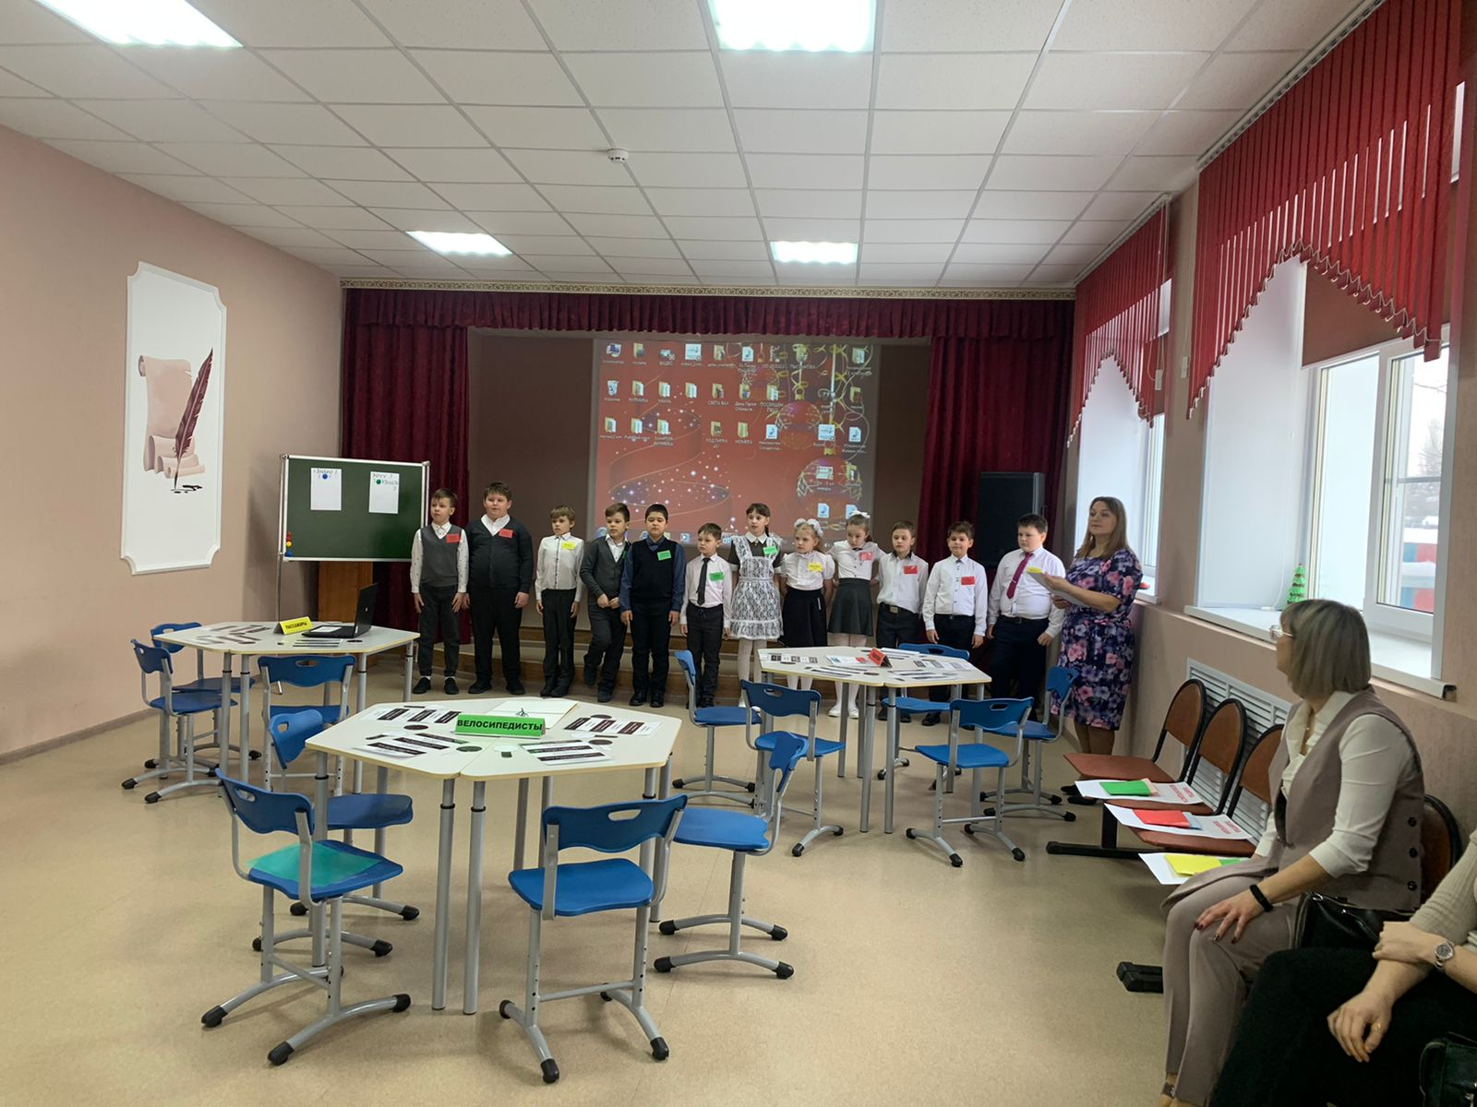
Фото. Настраиваемся на урок!
2. Мотивация и определение темы.
-А начать я хочу наш урок с одной необычной истории
Просмотр видеосюжета.
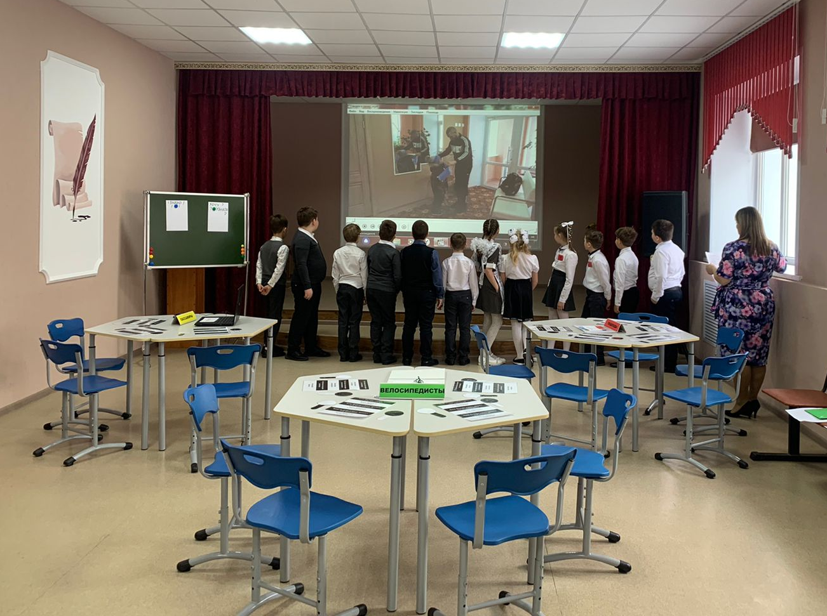
- В сказочном городе жили- были папа и мальчик Саша. Каждое утро папа провожал мальчика в школу и говорил ему… (останавливаю видео)
-Ребята, а как вы думаете, что папа говорил Саше? (ответы детей)
-Давайте посмотрим дальше…и узнаем правы мы были или нет.
(смотрят продолжение видео).
-Так что же говорил каждое утро своему сыну папа? (Счастливого пути!)
- А почему желают счастливого пути, что же может случиться по дороге? (ответы детей)
-Да, дорога таит в себе много опасностей!!!
3. Постановка цели и задач урока.
-Так какая же тема нашего урока«Счастливого пути!»
-Но сегодня, случилась беда, когда Саша вышел на улицу и собрался идти в школу, он увидел, что в городе пропали все дорожные знаки и даже светофор. Теперь на дорогах нет порядка, а в городе стало невозможно передвигаться ни пешком, ни на транспорте!
-Ребята, как вы считаете, это беда?
- Конечно. Тогда давайте поможем Саше добраться до школы?
-А что нам для этого нужно сделать? Как мы ему можем помочь? (вернуть дорожные знаки, светофор, вспомнить правила поведения на улице и на дороге, знать правила перехода улиц и дорог, правила посадки и высадки пассажиров из транспорта и т.д.)
-Тогда я предлагаю прямо сейчас не терять время, а приступить к работе и помочь мальчику добраться до школы.
4. Актуализация знаний. Деление на группы.*Примечание: при делении на группы был проведён тест на способы восприятия информации (аудиал, визуал, кинестетик). По результатам теста были сформированы группы.
-Ребята, а как вы добираетесь до школы? (пешком, на велосипеде, на автобусе)
- Кем тогда будет человек, если он пойдёт пешком? (пешеходом)
- На велосипеде? (велосипедистом)
- На автобусе? (пассажиром)
- Поднимите руки те, кто хоть раз в жизни был пешеходом, пассажиром и велосипедистом.
-Конечно, каждый из вас был в этой роли.
-Итак, в соответствии с цветом на ваших бейджиках займите свои места. (рассаживаются за столы)
Первая группа будут пешеходы (красный цвет), вторая группа пассажиры (жёлтый цвет), третья группа велосипедисты (зелёный цвет).
-Посмотрите, перед вами лежат карточки. На что они похожи? (на зебру)
-Что такое зебра? (дорожная разметка)
-А для чего нужна зебра? (что бы люди переходили дорогу в нужном месте, а водители снижали скорость автомобиля)
-А теперь покажите мне ваши ручки и давайте представим, что пальчики — это пешеходы. Сейчас мы пойдём по зебре и будем читаем, что там написано.
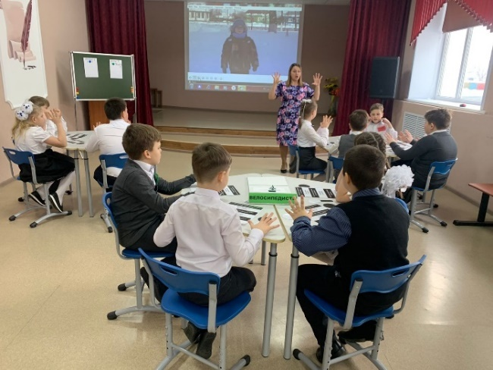
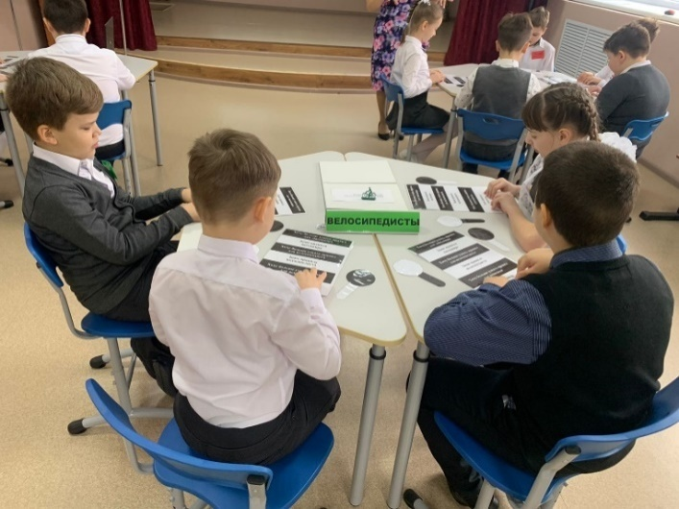
Фото. Пальчиковая гимнастика.
- А теперь возьмите сигнальные карточки и поднимите белую карточку, кто знает правила пешехода, а черную карточку, кто хочет сегодня больше узнать правил для пешехода.
-Поднимите белую карточку, кто знает правила для пассажира, черную карточку, кто хочет сегодня больше узнать правил для пассажиров.
-Поднимите белую карточку, кто знает правила для велосипедиста, а чёрную, кто хочет больше сегодня узнать правил для велосипедистов.
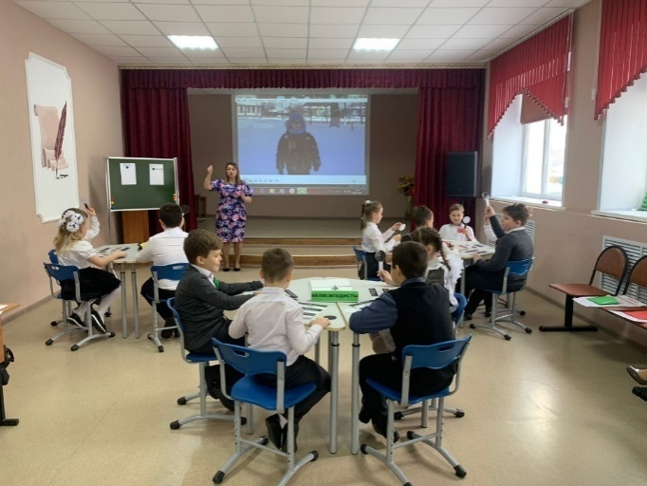
Фото. Работа с сигнальными карточками.
По ходу работы заполняю таблицу на доске.
Знаю | Хочу больше узнать
Вариативность: если дети ответят, что всё знают, значит:- Замечательно, тогда вы сегодня покажите свои знания на практике и ещё раз закрепите и повторите материал. | Вариативность: если результаты будут такими: -У нас есть затруднения в данной теме, и мы это решим в течении занятия.
Вариативность: если будут дети, которые ответят, что всё знают и дети, что мало знают по данной теме, значит: -У некоторых ребят есть затруднения в данной теме, но есть ребята, которые много знают и помогут нам их решить в течении занятия.

5. Изучение нового материала.
-Но для того, чтобы мы смогли помочь мальчику, нам сегодня понадобится много знаний и нужной информации. Давайте поработаем в группах и вспомним необходимую информацию.
6. Работа в группах.
Задание для группы пассажиров.
-Вам необходимо изучить правила для пешеходов работая с карточками- подсказками. (задания на карточках прописаны)
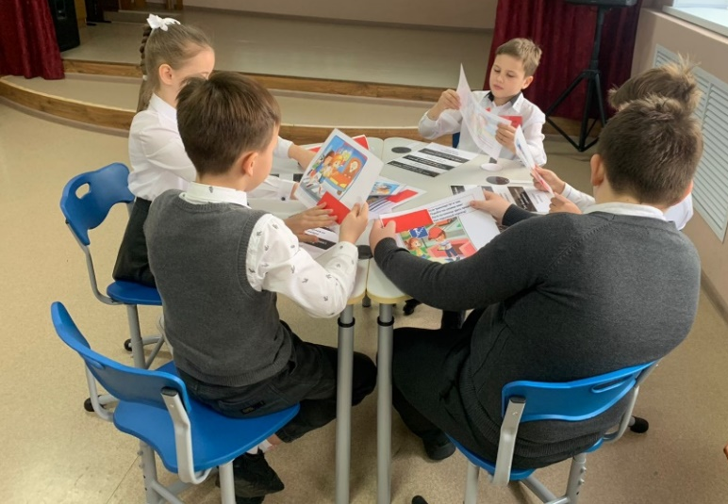
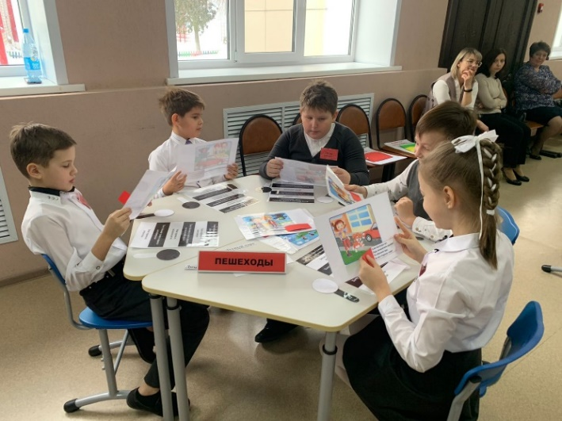
Фото. Группа пешеходов в работе.*Примечание: Визуалы – люди, воспринимающие большую часть информации с помощью зрения.
Задание для группы пассажиров.
-Посмотрите и прослушайте на ноутбуке видеофрагмент и обсудите в группе правила поведения в транспорте.
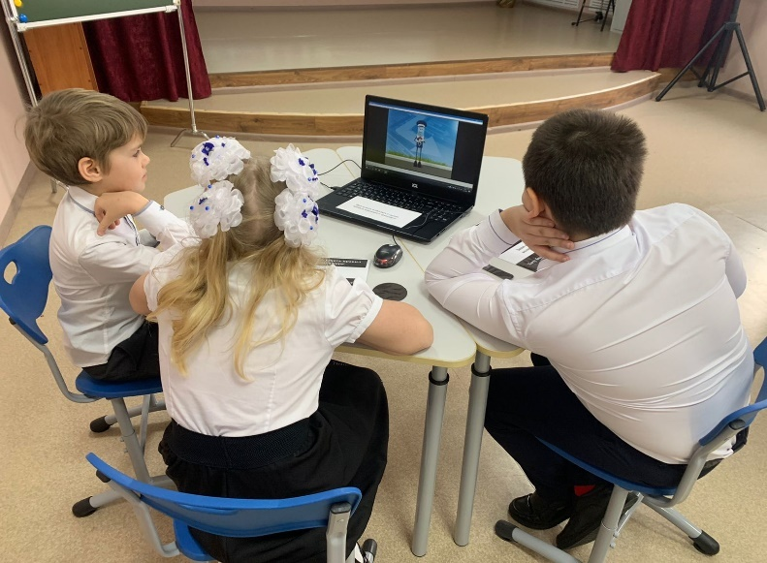
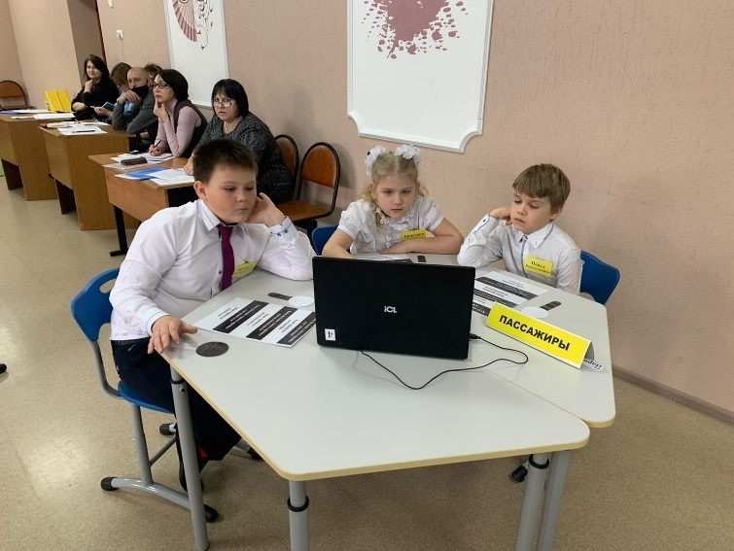
Фото. Группа пассажиров в работе. *Примечание: Аудиалы – те, кто в основном получает информацию через слуховой канал.
Задание для группы велосипедистов.
-А вам ребята необходимо пройдя маршрут игры, и вы тогда узнаете правила для велосипедистов.
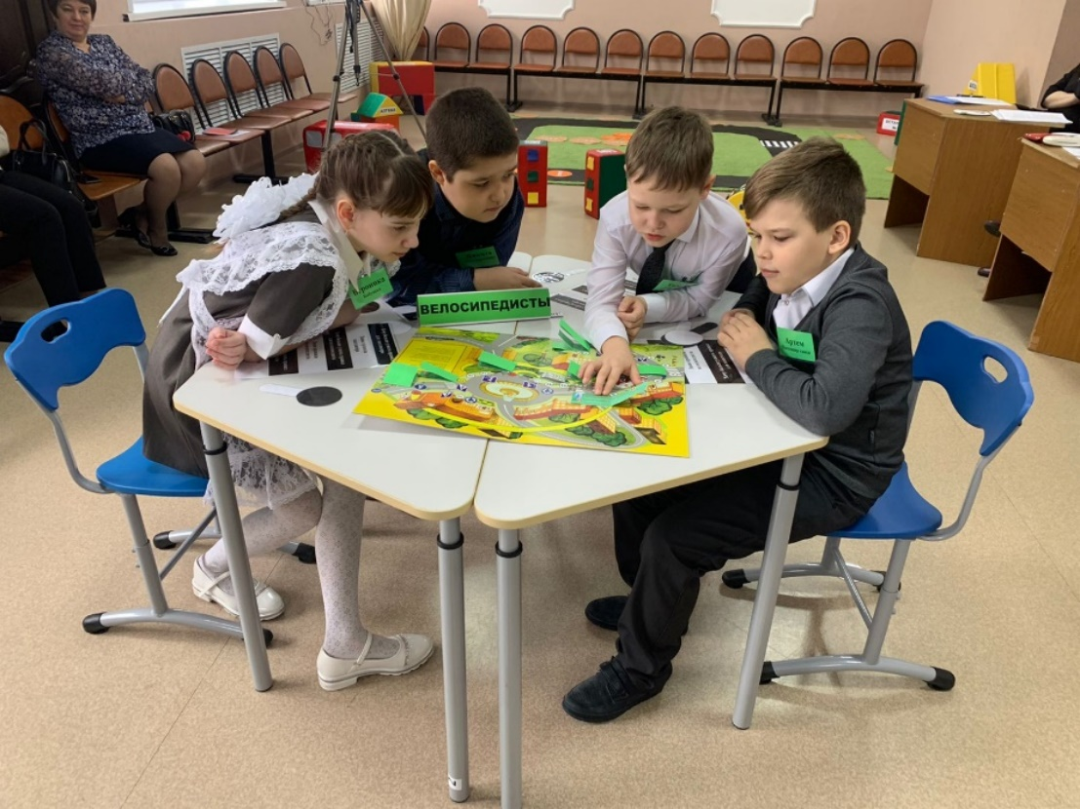
Фото. Группа велосипедистов проходят маршрут игры. *Примечание: Кинестетики – люди, воспринимающие большую часть информации через другие ощущения (обоняние, осязание и др.) и с помощью движений.
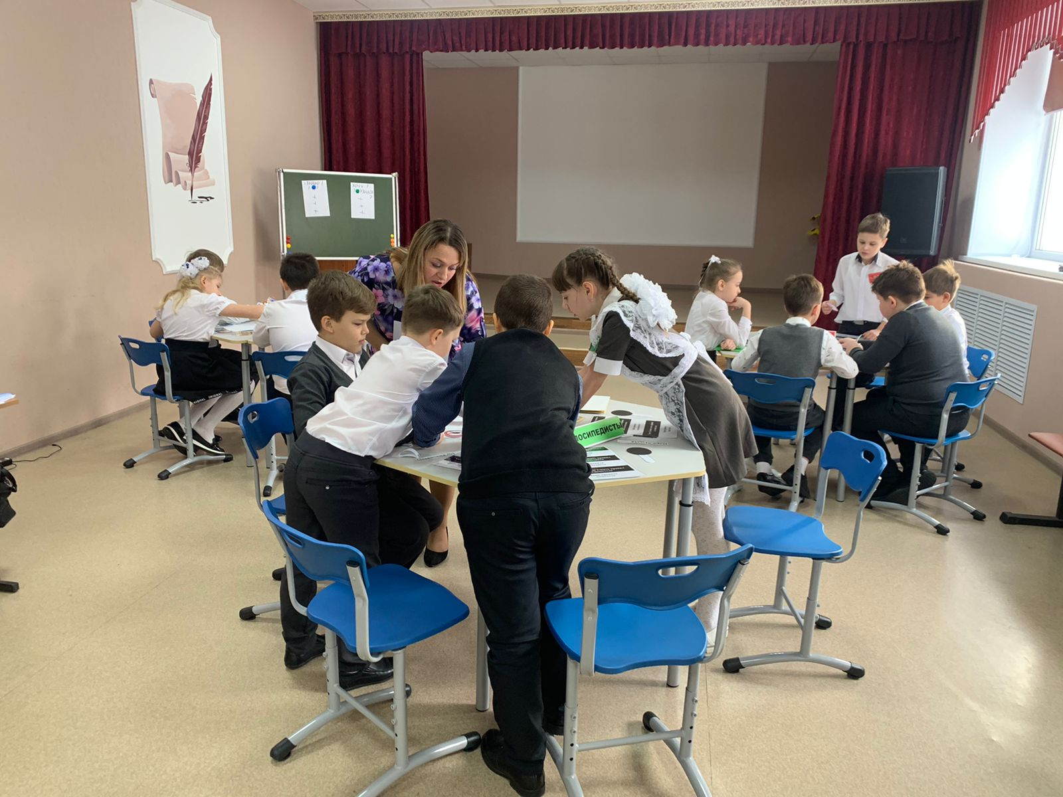
Фото. Во время работы консультирую группы, если возникли затруднения.
7. Первичное закрепление новых знаний. Динамическая пауза.
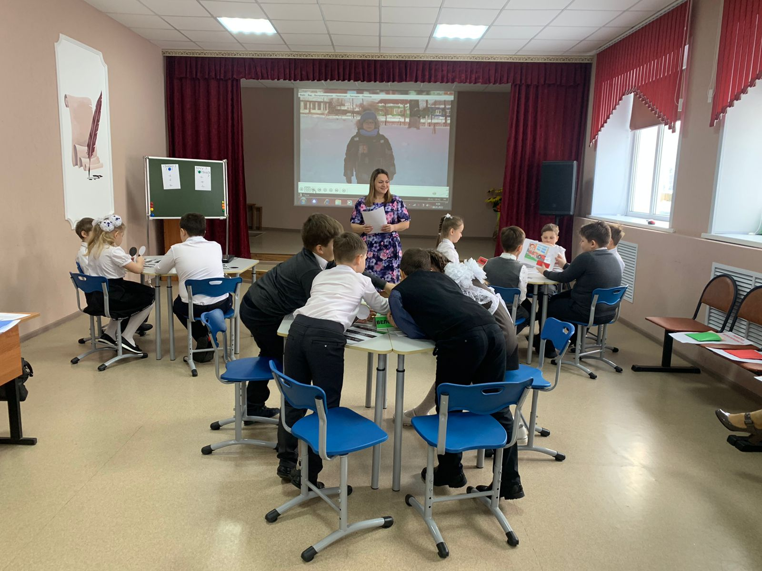
Фото. Отчёт групп о проделанной работе.
-Итак, я вижу все готовы. А теперь я предлагаю восстановить город.
План работы.
1.Восстановление города. Динамическая пауза.
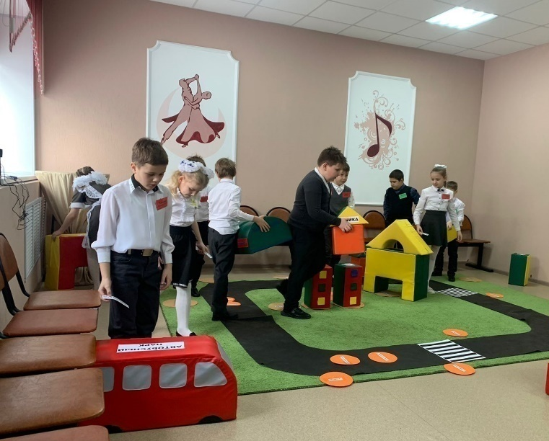
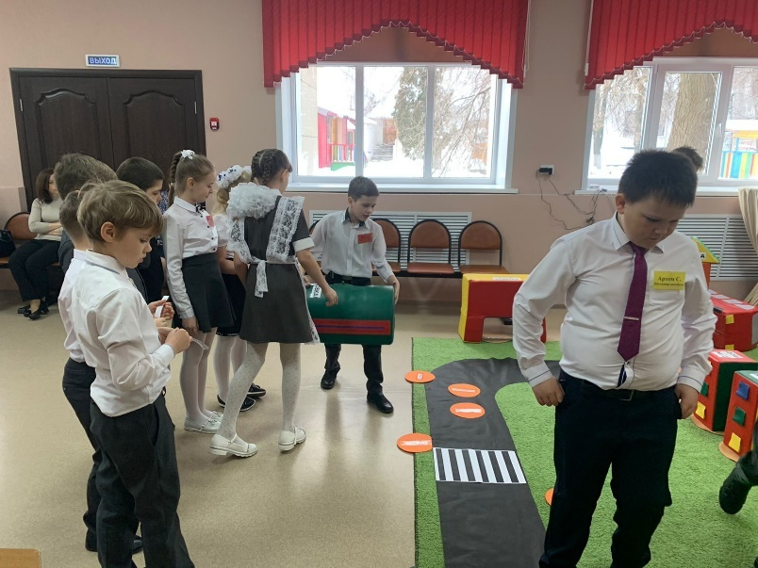
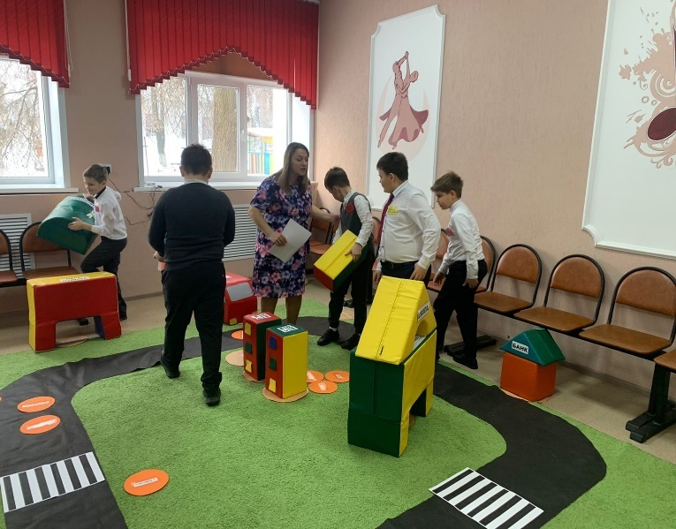
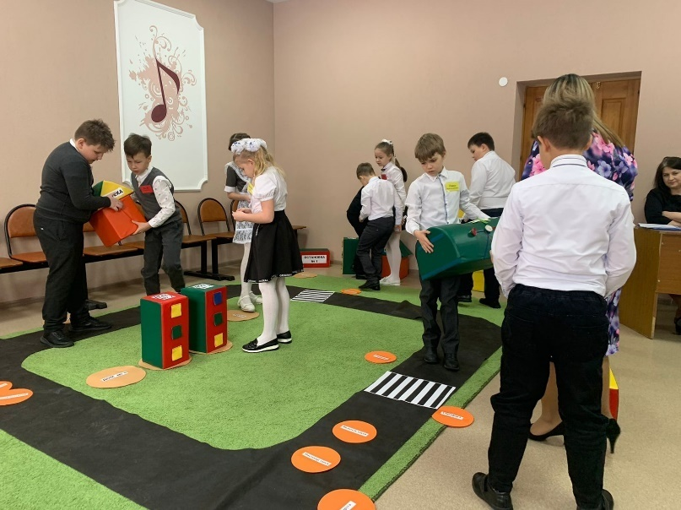
-В каждой группе есть название какого- либо объекта. Найдите нужный вам объект и найдите его место в городе.

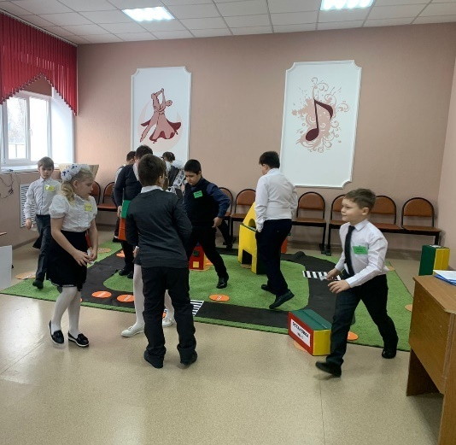

Фото. Построение города.
1. Выбор роли в городе. Обратите внимание на ваши роли в городе, они у вас прописаны на бейджах и займите свои места в городе. Отлично.
*Примечание: Роли детей (мальчик, мама, папа, ребенок- светофор (2 чел.), водитель автобуса, пассажир автобуса, бабушка, подруга мамы, водитель такси, пассажир такси, регулировщик)
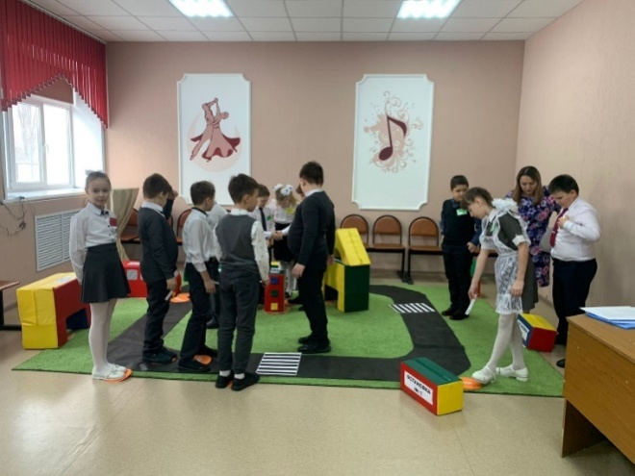
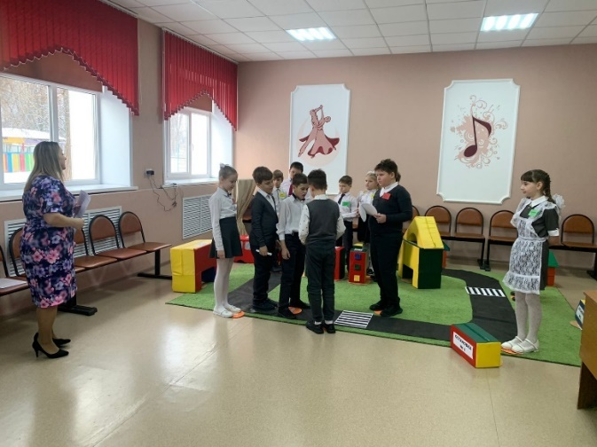
Фото. Распределение ролей. Подготовка к ролевой игре.
2. Практическое применение полученных знаний. Ролевая игра. Анализ ситуаций.
-Ребята, сейчас мы с вами поиграем. Поэтому слушайте меня внимательно и, согласно своей роли, вы будете сейчас выполнять действия.
- Рано утром из дома № 3 вышли мама, папа и мальчик. Сегодня у мамы выходной и она решила отправиться в парк. Мальчику надо доехать до школы, а папе не опоздать на работу в банк. Вот они подошли к светофору- автомату № 1. Горит красный сигнал светофора. Мальчик, не обратив внимание на красный сигнал светофора, пытается перебежать на другую сторону улицы. Папа быстро схватил мальчика за руку, остановил его и они стали ждать, когда загорится зеленый сигнал светофора.
А в это время, машина, где сидели водитель такси и пассажир такси поехала на зеленый сигнал светофора № 2 на парковку.
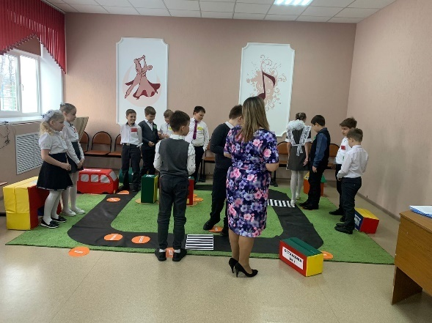

Фото. Обсуждение ошибок, допущенных участниками игры.
-Какую ошибку допустил мальчик? (Нельзя перебегать дорогу, не убедившись, что горит зелёный сигнал светофора)
-Поехали дальше…Загорелся зеленый сигнал светофора № 1. Папа и мальчик переходят по пешеходному переходу, а мама села на велосипед и поехала.
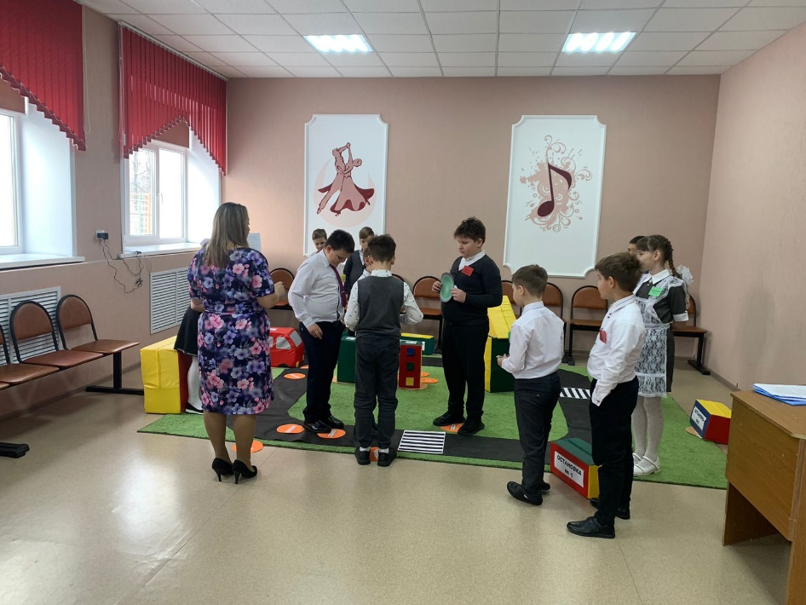
Фото. Ребята анализируют ситуации, предлагают пути решения.
-Была ли допущена ошибка? (Мама должна перейти пешком по пешеходному переходу)
- Продолжаем. Папа и мальчик пошли в сторону остановки № 1, на которой стояла бабушка, а мама, встретив подругу поехали по велосипедной дорожке в парк.
-Все правильно? (Да)
-В это время из автобусного парка выехал автобус с пассажиром, доехал до светофора № 2. Там загорелся красный сигнал. Автобус остановился … загорелся зеленый сигнал светофора, автобус поехал к остановке № 1. Остановился. Когда двери автобуса открылись, мальчик быстро стал забегать в автобус, задев рядом стоящую старушку.
-Все правильно? (Нет, надо старших пропускать, надо подождать пока пассажиры выйдут из автобуса.)
-Автобус тронулся и поехал до следующей остановки № 2. Во время движения бабушка, боясь пропустить свою остановку, несколько раз высовывалась из окна. А пассажир вставал с места и ходил по автобусу.
-Все правильно себя вели? (Нет, нельзя вставать во время движения транспортного средства, нельзя высовываться в окно)
-Когда автобус остановился на остановке № 2 из него вышли бабушка, мальчик и папа. А автобус поехал до конечной остановки «Автобусный парк». Бабушка пошла в аптеку. Попрощавшись с мальчиком, папа пошел на работу в банк. Мальчик дошёл до пешеходного перехода. Но светофор сегодня не работал, регулировщик, стоявший у пешеходного перехода с радостью, предложил проводить мальчика до школы. Он поблагодарил регулировщика за помощь и пошёл в школу.
-Понравилось? Ну что ж, вы большие молодцы.
8. Практическое применение. Закрепление полученных знаний.
-А теперь мы еще раз закрепим полученные знания и изготовим памятки- флипчарты.
Пешеходы готовят памятку для велосипедистов.
Пассажиры готовят памятку для пешеходов
Велосипедисты памятку для пассажиров.
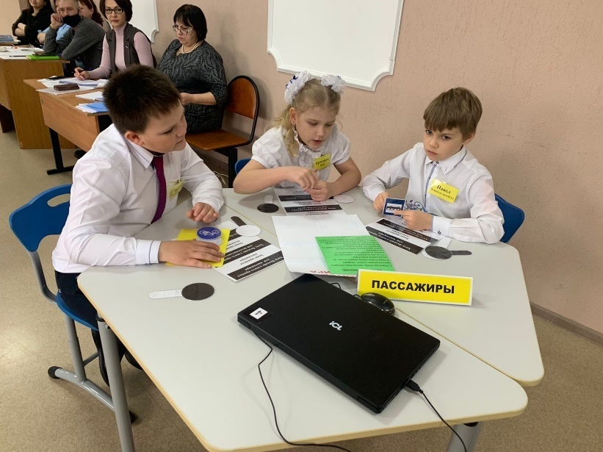
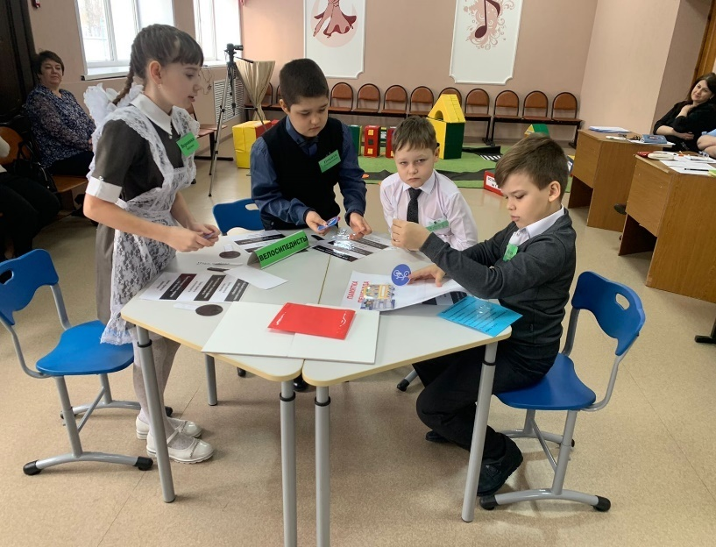
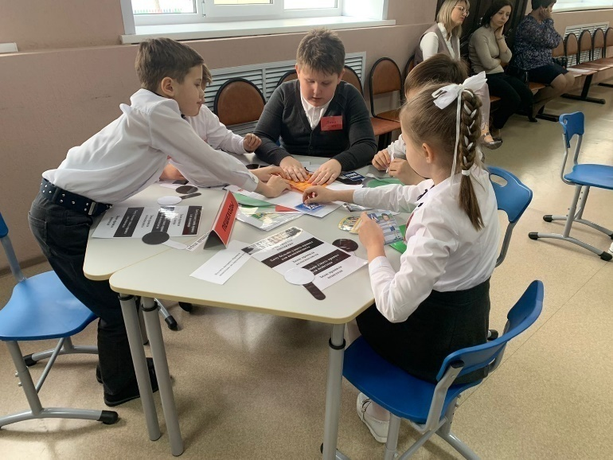
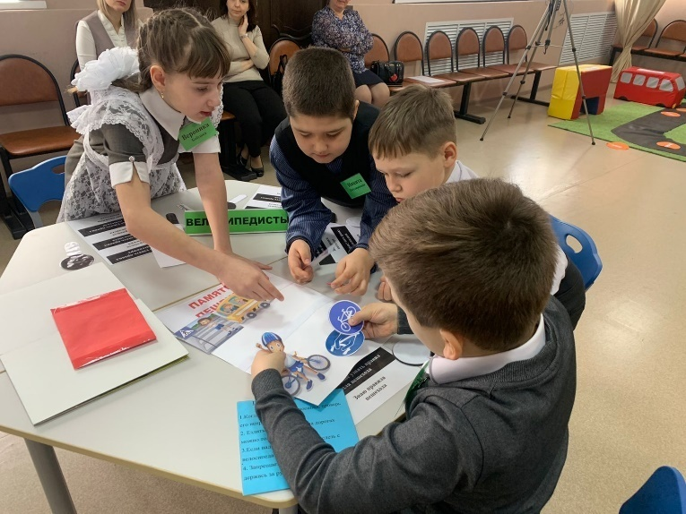

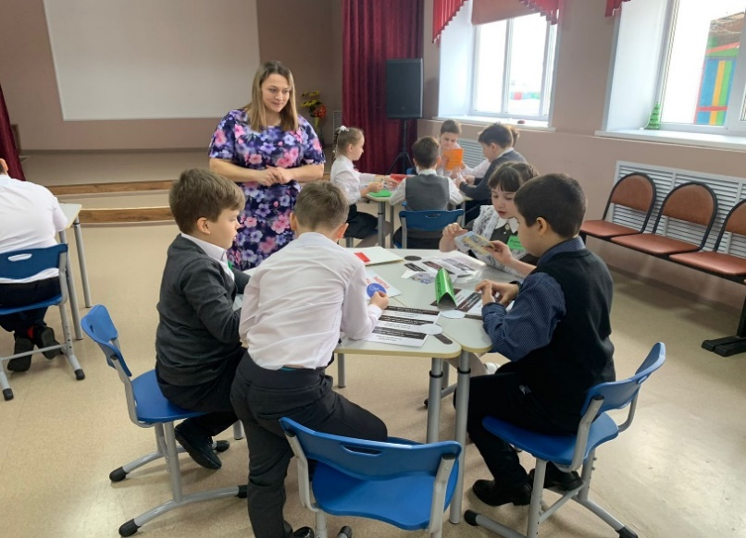
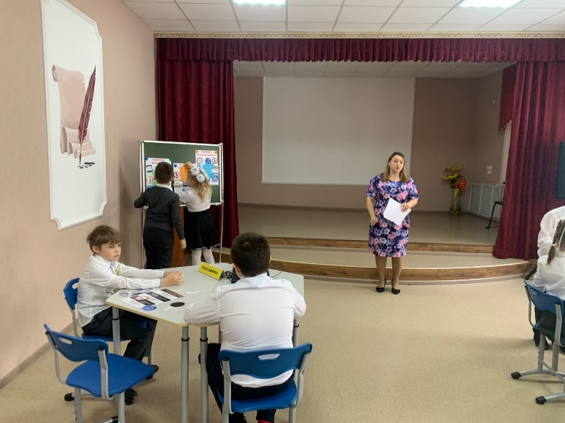
Фото. Изготовление памяток. Презентация работ.
-Эти памятки- подсказки (напоминалки!) вы можете оставить в классе и пользоваться ими дальше, дополняя необходимой информацией. *Вариативность: это памятки- трансформеры (многофункциональны, многоразовые), которые можно дальше использовать и дополнять необходимой информацией. Так же дети могут их использовать на других уроках и мероприятиях или, например подарить памятки первоклассникам.
9. Рефлексия.
- А теперь возьмите сигнальные карточки и покажите мне белую, если вам важны знания, полученные сегодня на уроке, а если нет, то черную.
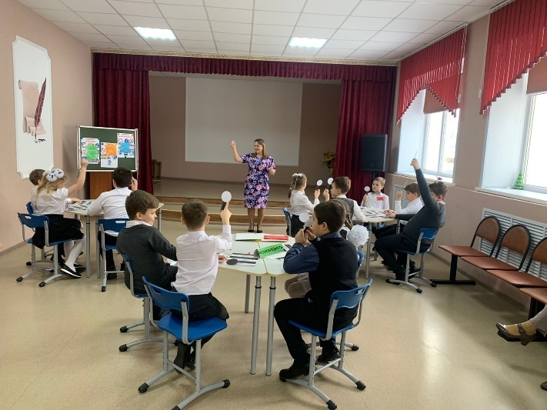
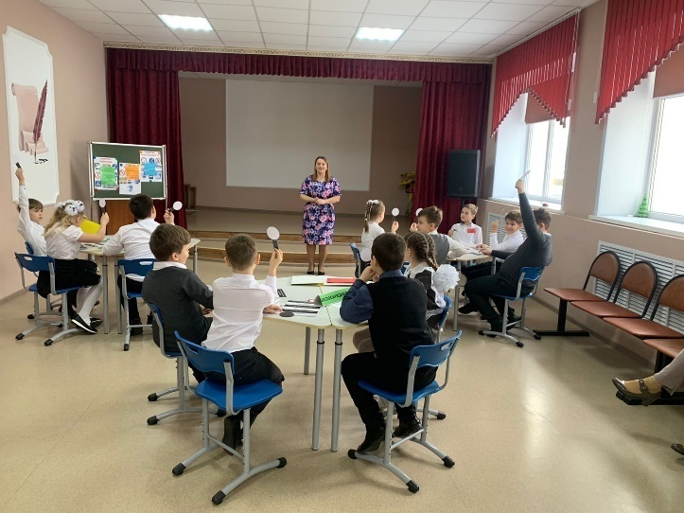
Фото. Саморефлексия.
- Ребята, спасибо вам большое. Мне было приятно с вами работать.
10. Подведение итогов. Сюрпризный момент.
-Ребята, к, нам кажется, кто-то постучался. (открываю дверь)
-Ой да это же наш Сашка, которому мы сегодня помогли добраться до школы, и он пришёл вас поблагодарить.
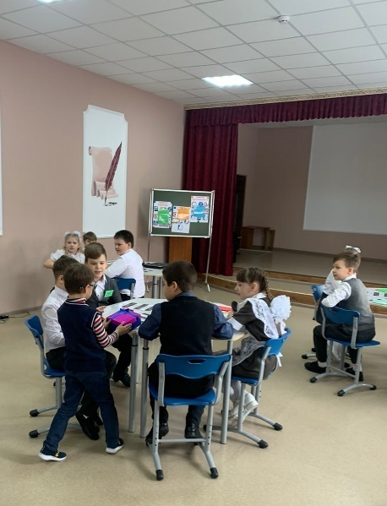
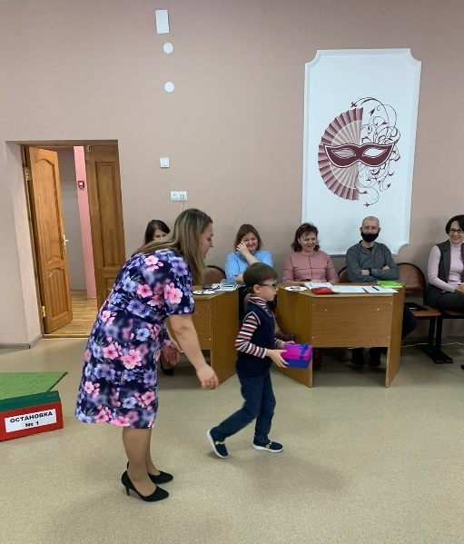
Фото. Появление виртуального героя в классе.
(В класс входит мальчик. Он благодарит ребят за помощь и дарит им подарки фликеры)
Саша: -Спасибо ребята, что помогли мне добраться до школы. А это вам.

Педагогический сценарий образовательного события «Что бы путь был счастливым!»
Этапы урока | Деятельность учителя | Деятельность учащихся | Время | Материальные средства
  - Диагностический
1. Проведение первичной педагогической и психологической диагностики. | Использует разные приемы для проведения диагностики. Вариативность: Тест на восприятие (аудиал, визуал, кинестетик), психогеометрический тест на выявления типа характера, тест креативности Торренса, и др. | Принимают участие в игровых ситуациях. | 10–15 мин | Магнитная доска, маркеры, стикеры, ручки, карточки, магниты, ватман, листы с вопросами теста.
2.Распределение по группам. Первичное формирование команды. | Распределение по группам на основе результатов тестов.  Вариативность: если результаты показали склонность к нескольким способам восприятия информации, то ребёнок сам выбирает в какой команде он хочет быть. | Дети «пробуют» себя в различных ролях.  Делятся на группы. | 10–12 мин
3.Подготовительный этап. Снять видео для мероприятия. | *Примечание: на базе «Точки Роста» было снято видео с привлечением детей из школьного медиацентра. | Участвуют в подготовке к мероприятию. | 25–30 мин | Камера, фотоаппарат, ноутбук.
2. Определение темы и целей урока. Проблематизация, целеполагание.
1. Мотивации к исследовательской деятельности.  2.Самоопределение к деятельности. | Организовывает и настраивает детей на работу.  Предлагает посмотреть видеоролик (игровая проблемная ситуация) | Слушают учителя, принимают участие в диалоге с учителем. Демонстрируют готовность к уроку. | 3–4 мин | Сигнальные карточки, макет пешеходной дорожки (зебры), Кейсы с заданиями для каждой группы, ноутбук, карточки с заданиями, настольная игра.
1. Формулирование проблемы, темы и цели урока, выдвижения гипотезы.  2. Фиксация новой учебной задачи.  3. Создание проблемной ситуации, обеспечивающей возникновение проблемы и предположений, на основе которых формулируется гипотеза. | Помогает определить тему и цель урока (* выявить проблему)  Помогает при затруднении. Участвует в обсуждении. | Строят предположения (гипотезы), определяется тема и цель урока-игры.  Выявляют проблему. Предлагают пути решения сложившейся проблемы. | 2–3 мин
1.Совместное исследование проблемы. | Организация учебного исследования для выделения понятия. | Делятся на группы  *Примечание: перед уроком с обучающимися был проведён психологический тест на способы восприятия информации, и, по результатам дети образовали команды (аудиалы, визуалы, кинестетики):  1 группа Пешеходы  2 группа Велосипедисты  3 группа Пассажиры | 1–3 мин
1.Планирование и отбор методов исследования. | Выдача кейсов (задания для каждой команды).  Вовлечение учащихся к составлению плана.  Фиксирует ответы в таблице на доске.  Создание ситуации выбора методов для проведения намеченного исследования. | Работа с макетом пешеходной дорожки (зебры) *Примечание: пальчиковая гимнастика.  Работают с сигнальными карточками.  Составляют план исследования.  Выявляют проблемы. | - мин
1.Переход к этапу решения частных задач (1 часть)  2.Организации исследования по плану с использованием выбранных методов.  3.Поиск способов решения проблемы, фактов для обоснования или опровержения гипотезы. | Первичный контроль за правильностью выполнения способа действия.  Координирует работу в группах.  Участвует в обсуждении. | Изучают самостоятельно материал в группах. Участвует в обсуждении.  Делают отчёт о проделанной работе. Демонстрируют результаты своего исследования другим группам.  1-я группа пешеходы. Изучают правила пешеходов работая с карточками- подсказками.  2-я группа пассажиры. Смотрят обучающее видео на ноутбуке, обсуждают и составляют правила поведения в транспорте.  3-я группа велосипедисты. Проходят маршрут игры и повторяют правила для велосипедистов. | 5–8 мин
- Первичное закрепление полученных знаний. Ролевая игра.
1.Переход к этапу решения частных задач. (2 часть)  2.Применение найденных учениками способов решения проблемы исследования в процессе решения задач репродуктивного типа. | Координирует работу детей во время динамической ролевой игры по восстановлению города.  Читает текст игры.  Игра «Найди объект и его место в городе (с использованием мягких блоков)  Ролевая игра с обсуждением правил поведения и ошибок, которые допустили герои игры.  Контроль за правильностью выполнения способа действия | Находят способы решения проблемы исследования в процессе решения задач репродуктивного типа.  Распределяют роли внутри группы.  Принимают участие в игре по восстановлению города.  Анализируют ситуации, предлагают пути решения. | 10–12 мин | Коврик с дорожной разметкой, фишки с названием объекта в городе, мягкие блоки (объекты), сигнальные карточки, карточки с названием объектов в городе, бейджи с ролью детей в городе.
- Практическое применение полученных знаний, завершение проекта (презентация и оценка результатов)
1. Переход к этапу решения частных задач. (3 часть)  2.Выбор необходимого материала *Примечание: дети сами определяют набор материала, необходимый для выполнения мини  проекта. | Раздаёт материал для мини проекта.  Консультирует, координирует работу групп, стимулирует их деятельность. | Отбирают необходимый материал. Дети создают памятки-флипчарты. Оформляют мини проект внутри группы. Публичная демонстрация результатов проектной деятельности для получения независимой внешней оценки результатов своей деятельности. | 4–5 мин | Листы А3, карточки с правилами поведения для пешеходов, велосипедистов, пассажиров, тематические картинки, дорожные знаки.
- Саморефлексия.
1.Организация самооценки и самоконтроля результатов деятельности учащихся.  2.Оценивание учениками собственного эмоционального состояния на уроке. | Контроль за правильностью выполнения способа действия.  Оказывает консультативную помощь.  Участвует в обсуждении. | Работа с сигнальными карточками.  Осуществляют самооценку и самоконтроль.  Проводят оценку собственного эмоционального состояния на уроке | 1–2 мин | Сигнальные карточки, стикеры.
- Подведение итогов.
1.Подведение итогов игры, урока.  2. Обсуждение применения полученных знаний в жизни. | Подводит итог. *Сюрпризный момент. (Входит реальный герой из видеосюжета, благодарит детей, дарит подарки) | Подведение итогов, анализ выполненных работ, анализ дальнейших путей развития или преобразования проекта. Получают подарки. | 1 мин

Приложение 3
Внеклассное мероприятие во 2 классе «Где живёт доброта»
При проведении воспитательного мероприятия необходима следующая материальная база: проектор, экран, ноутбук, таблички с названием лабораторий, геометрические фигуры (круг, квадрат, треугольник), стойки для обозначения лабораторий, бумажные сердечки, 2 яблока, зубочистки, коробочка с зеркалом, карточки с поступками, картинка магнита, таблички с надписями для формулы, маршрутные листы с заданиями для лабораторий.
Для 1 лаборатории- стеклянная прозрачная ваза, пробирки с водой, пищевые красители, бумажные цветы.
Для 2 лаборатории- коробочки с предметами (коробочка с фигурами одинаковые по цвету, но разные по форме, коробочка с фигурами разными по цвету, но одинаковыми по размеру, коробочка с музыкальными инструментами, коробочка с предметами на тактильные ощущения, коробочка с баночками, в которых находятся вещества с различными запахами и вкусами)
Для 3 лаборатории- деревянные фигуры разных размеров и цветов с надписями, основа для создания модели (деревянная и жгутовая по выбору).
Погружение в событие.

На экране появляется заставка
1. Организационный момент.
-Добрый день. Я, Яковлева Елена Петровна, руководитель научной- исследовательской лаборатории и я вас сегодня хочу пригласить в свою лабораторию. И предлагаю вам побыть моими младшими сотрудниками. Согласны?
-А раз мы с вами в лаборатории, как вы думаете, чем мы с вами будем заниматься?
-Да, мы сегодня будем что-то исследовать, проводить опыты, экспериментировать.
- Актуализация знаний. Эмоциональный настрой.
-Каждый рабочий день и любая работа должны начинаться с хорошего настроения. Согласны?
-Тогда давайте мы встанем в круг, улыбнемся и пожелаем друг другу хорошей работы. Улыбнитесь друг другу, подарите мне свои улыбки, а я в ответ подарю вам свою.
- Ну что начнём?
3.Постановка проблемы.
(звучит сигнал смс оповещения)
-Ой ребята, одну минуточку, только посмотрю, мне на почту письмо пришло, вдруг там что- то важное. Ребята, да здесь какое- то видео. Давайте посмотрим вместе?!
Видеообращение ИНОПЛАНЕТЯН.
«Человечество, обращаюсь к вам. На нашей планете «Техногенных знаний» поселилось Зло и если его не победить, то планета взорвётся. У нас осталось очень мало времени, мало времени, нам нужна ваша помощь!!!»
4. Постановку темы и цели занятия. Выявление проблемы.
- Ребята, давайте подумаем. А что может победить зло? (добро)
-Итак…. Нашей секретной лаборатории поручена специальная миссия – разработать Формулу добра.
-Ну что, возьмемся за выполнение столь почетной миссии? Выведем формулу доброты?
5. Первоначальное представление. Деление на группы.
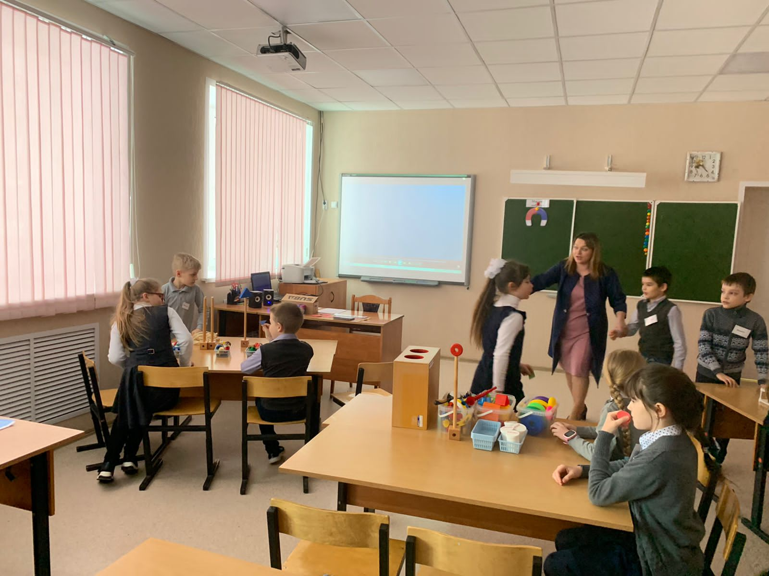

Фото. Деление на группы. *Примечание: при делении на группы был проведён психогеометрический тест С. Деллингера по изучению личности ребёнка
-Работать мы будем сегодня в разных лабораториях. Что бы узнать в какой лаборатории каждый из вас будете работать, возьмите фигуру, которая вам ближе всего и займите своё рабочее место в исследовательской лаборатории.
(Выдаются задания для лабораторий)
1 Лаборатория постарается вырастить доброту (эксперимент)
2 Лаборатория изучает из чего состоит доброта (тактильные ощущения)
3 Лаборатория изучает как выглядит доброта(моделирование)
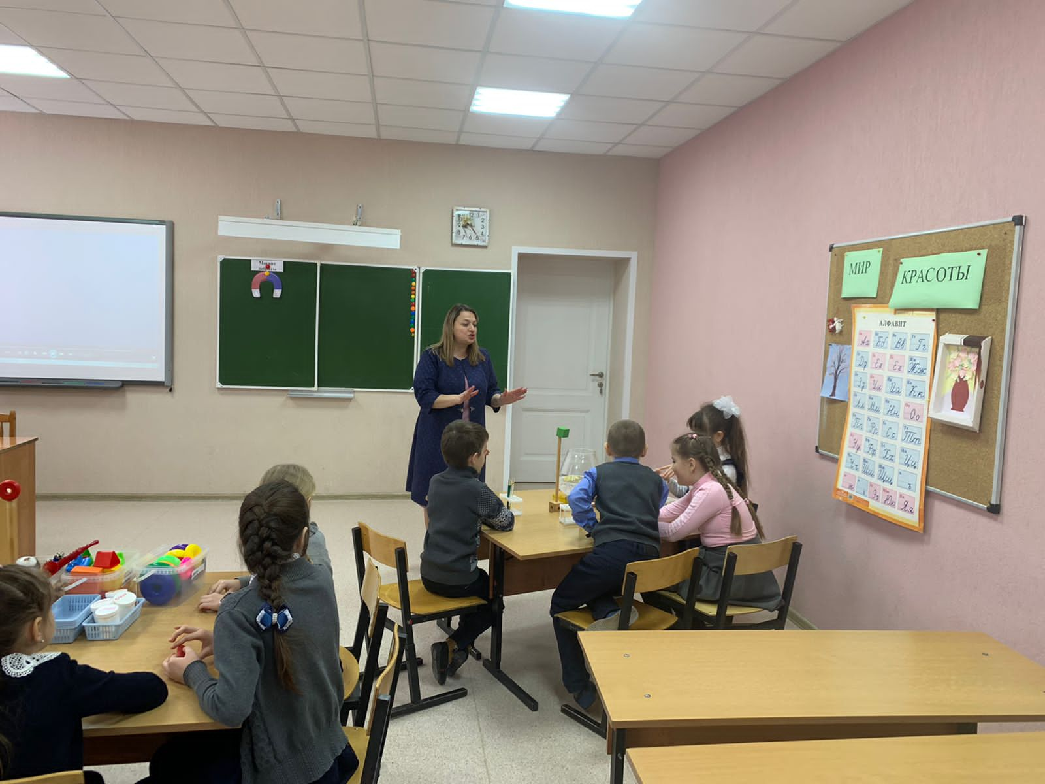
Фото. Лаборатория по выращиванию доброты.
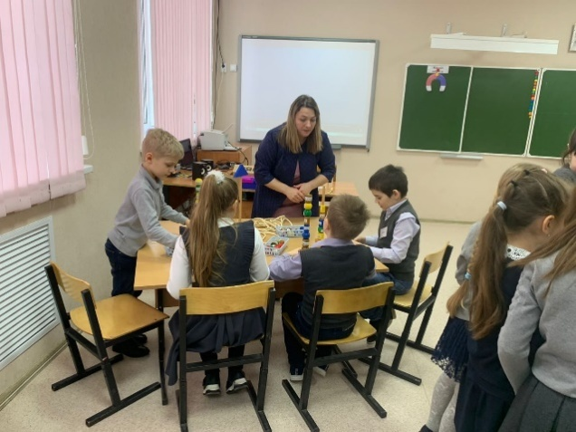
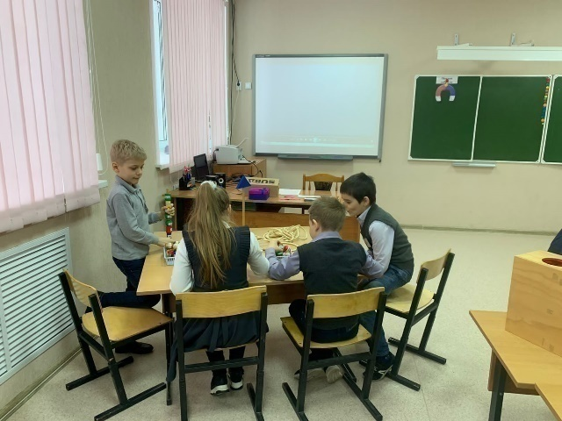
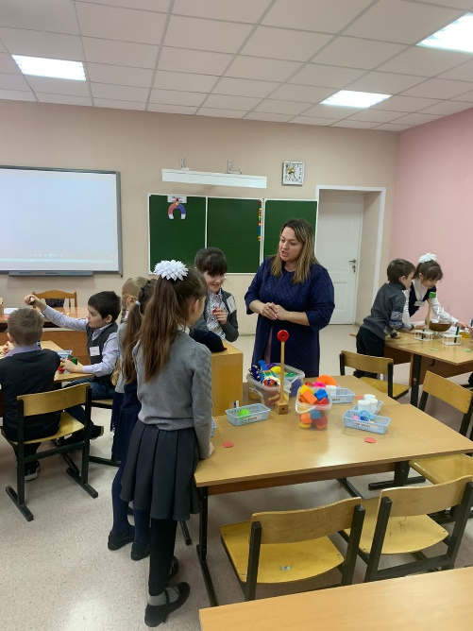
Фото. Лаборатория по моделированию доброты.
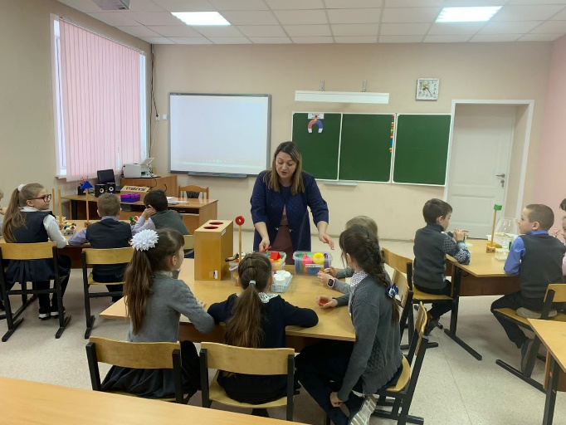
Фото. Лаборатория № 2 изучает, из чего может состоять доброта. *Примечание: работа направлена на тактильные ощущение и восприятие информации.
Отчет лабораторий о проделанной работе.
-Расскажите из чего состоит ваша доброта?
-Как может выглядеть ваша доброта?
-Что вы сделали, чтобы у вас выросла доброта?
- Итак, мы исследовали доброту, какой формы она бывает, какая, может быть, по ощущениям и что надо для того, чтобы её вырастить.
6. Корректировка модели. Экспериментальная работа.
-Ну а теперь нам надо выполнить основное задание, помните его? Разработать формулу доброты. Для этого мы проведём эксперименты.
А) Эксперимент с яблоком «Раненая душа»
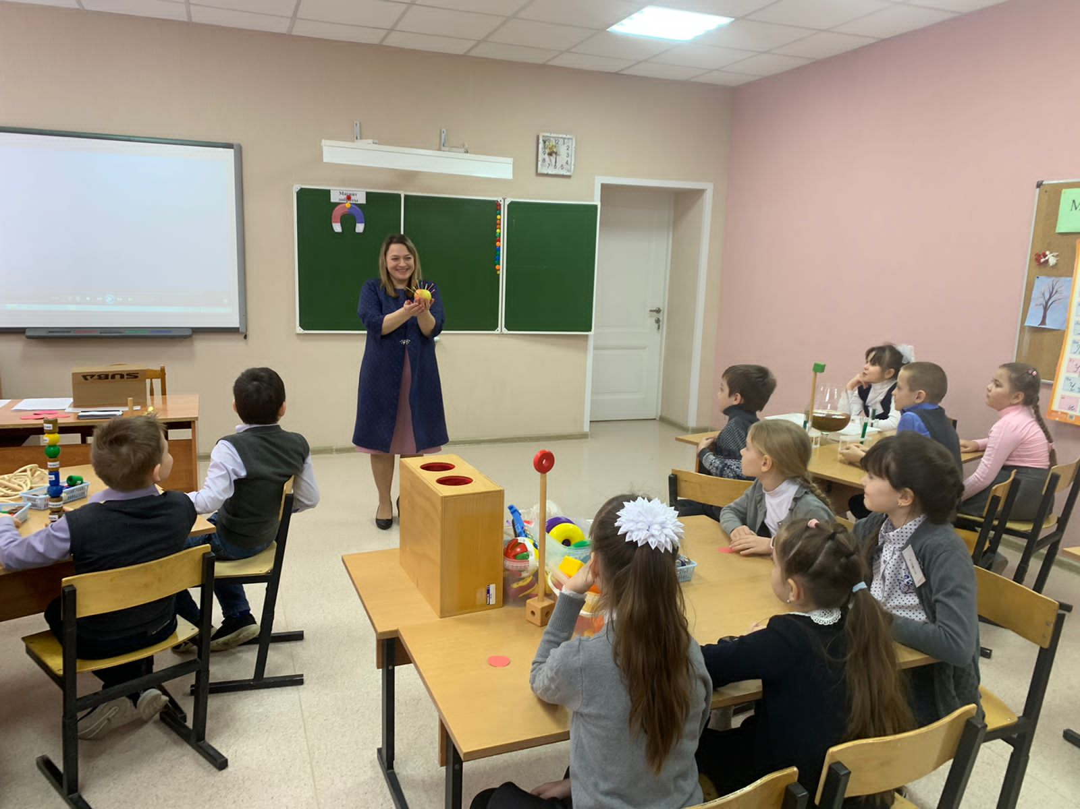-
Фото. Эксперимент «Раненая душа».
-Ребята, у меня в руках яблоко. Давайте представим, что это не яблоко, а «человеческая душа». Посмотрите, какая она красивая, нежная, гладкая,
- Но, что с ней произойдёт, если мы будем говорить плохие слова? (ответы детей)
-Посмотрите, ребята, что случится с душой? (яблоко, истыканное зубочистками) Как нам быть теперь? Как же вылечить израненную душу? (Ответы детей: говорить хорошие, добрые слова и забыть плохие).
-Давайте вы будете называть, а я буду лечить израненную душу. (Дети называют слова: доброта, вежливость, внимание, смелость, дружба, помощь, трудолюбие, забота, уважение, любовь, милосердие и другие; вытаскивают по одной зубочистке на каждое слова и переламывают её).
-Посмотрите, стала ли душа такой, какой была прежде? (нет, остались ранки)
-Что же нужно делать, чтобы эти ранки поскорее затянулись? (говорить больше добрых слов.
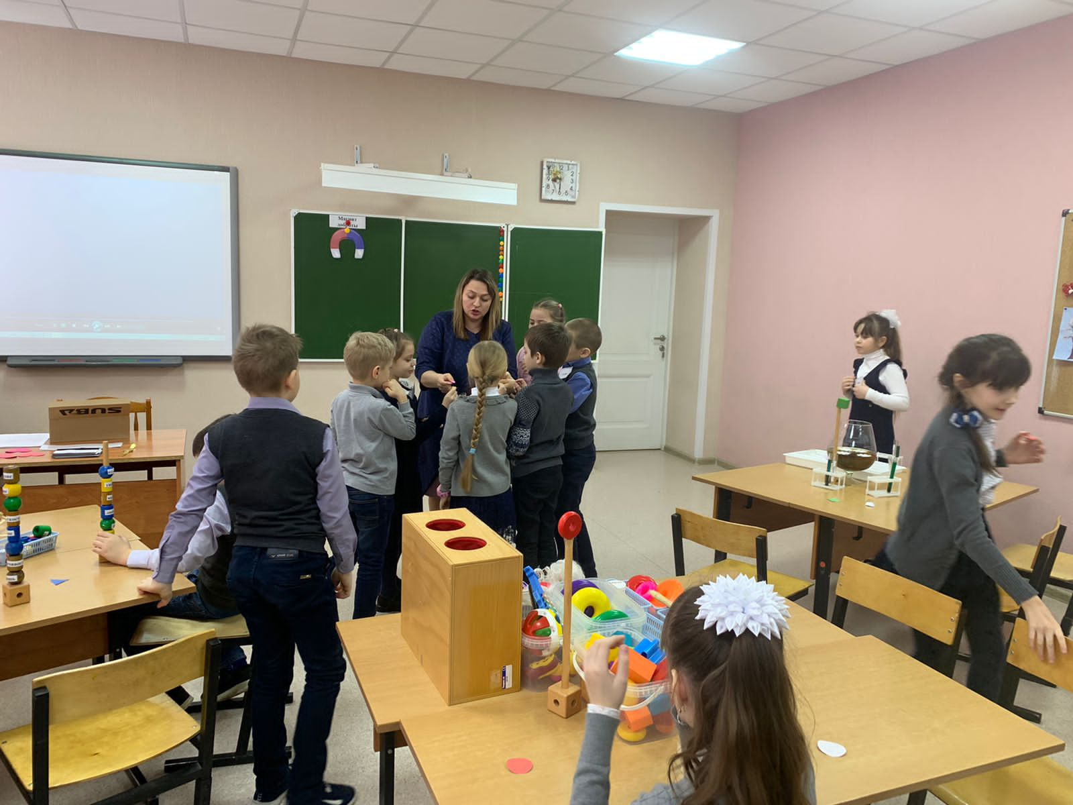
Вывод:для того что бы человеческая душа была чистой, светлой, красивой надо говорить больше добрых, приятных слов.
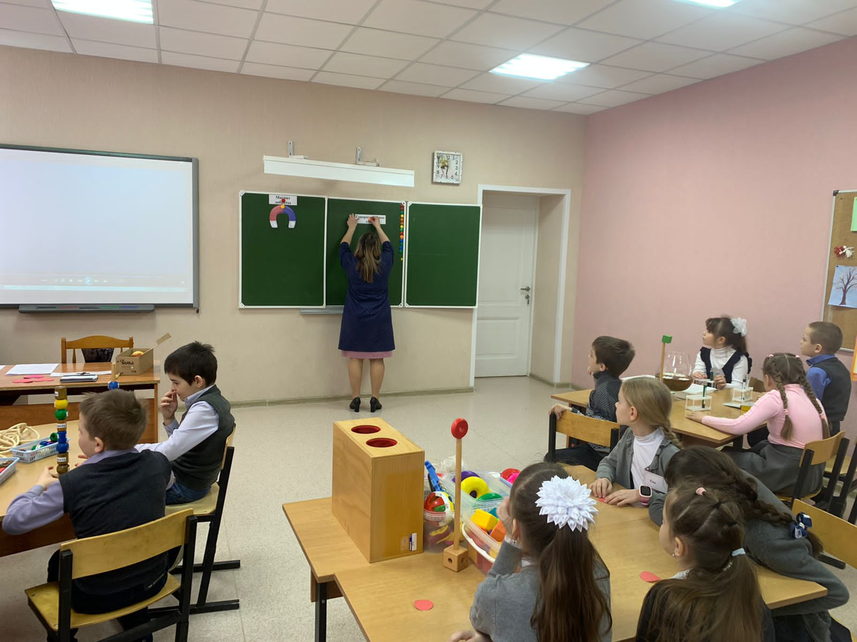

Фото.На доске появляется надпись «Говорить добрые слова»
Б) Эксперимент «Магнит Доброты»
-А теперь давайте проведём научный эксперимент. В моей лаборатории есть «Магнит доброты», сейчас мы узнаем какие качества притягивает к себе доброта. (карточки с поступками добрыми и плохими. Дети выходят к доске, берут карточку с поступком, если он хороший, то притягивается к магниту, если нет, то отталкивается от магнита)
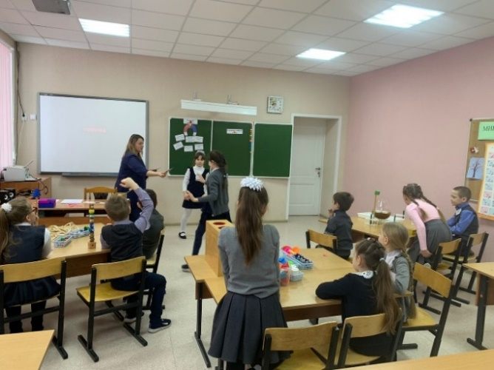
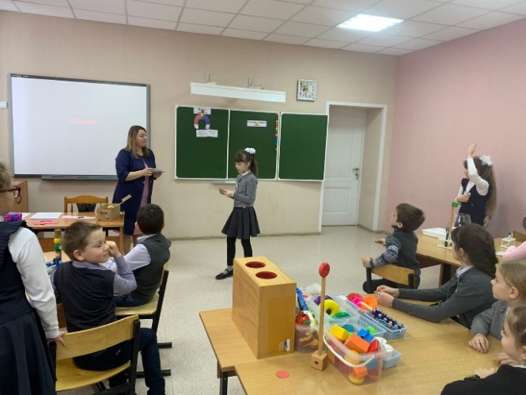
Фото. Эксперимент «Магнит доброты»
Вывод: Мы с вами увидели, что доброта притягивает только хорошие и добрые поступки.
- Итак ребята, не только слова должны быть у нас добрыми, но и поступки тоже
На доске появляется надпись «Делать хорошие поступки»
В) Эксперимент «Где живёт доброта»
-Ребята, а где живет доброта? Где же в человеке спряталась доброта? (в сердце)
- Доброта в первую очередь должна жить в ваших сердцах.
- Приложите свои ручки к сердцу.
- Что вы слышите? (стук)
- Скажите, а что хочется сделать, когда мы слышим стук в дверь? (открыть её)
- Так же и сердцем… Мы его должны чаще открывать друг для друга, делиться своей добротой, совершая добрые дела и поступки.
-У вас на столах лежат сердечки. Кто из вас готов сейчас поделиться своим сердцем, своей добротой с окружающими, то возьмите сердце и подарите тому, кому хотите из присутствующих в нашем классе.
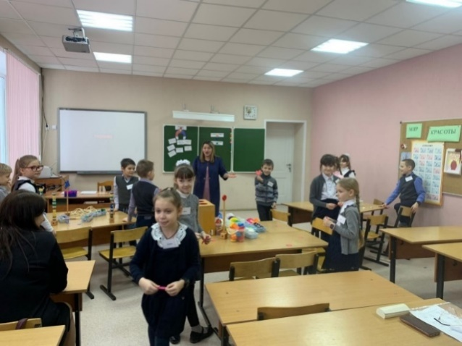
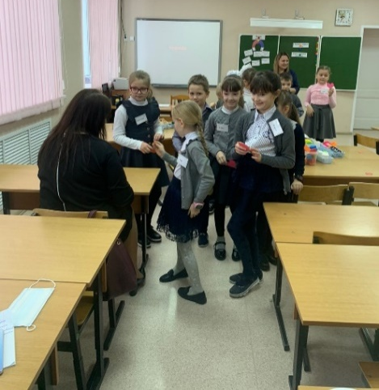
Фото. Дети дарят сердечки присутствующим на мероприятии.
-А вы заметили, какая реакция была на вашу доброту (улыбались, говорили спасибо)
Вывод: Путь к доброте не лёгкий, но помните жизнь человеку дана на добрые дела.
На доске появляется надпись «Делиться своим добром».
-Ура формулу вывели. Итак, так какова же формула доброты давайте её прочитаем.
На доске появляется формула: Говорить добрые слова + Делать хорошие поступки + Делиться своим добром = ДОБРОТА.
-Мы с вами успели вывести формулу доброты. У нас остаётся мало времени нам надо её отправить инопланетным жителям.
Сажусь за компьютер, отправляю, на экране слайд «Спасибо, ваше письмо получено и в скором времени будет прочитано»
7. Рефлексия. Сюрпризный момент (психологический эмоциональный приём)
-Ну что, мои младшие сотрудники, рабочий день у нас закончился, я благодарю вас всех за отличную работу. Мы с вами поделились добротой с другими, а теперь давайте соберёмся в кружочек и поблагодарим друг друга за хорошую работу.
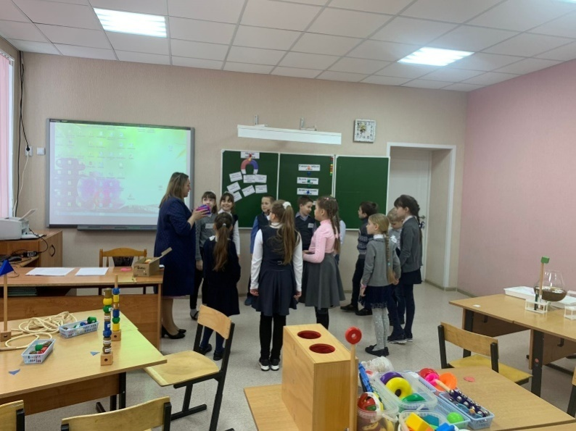
Выходят к доске, становятся в кружочек 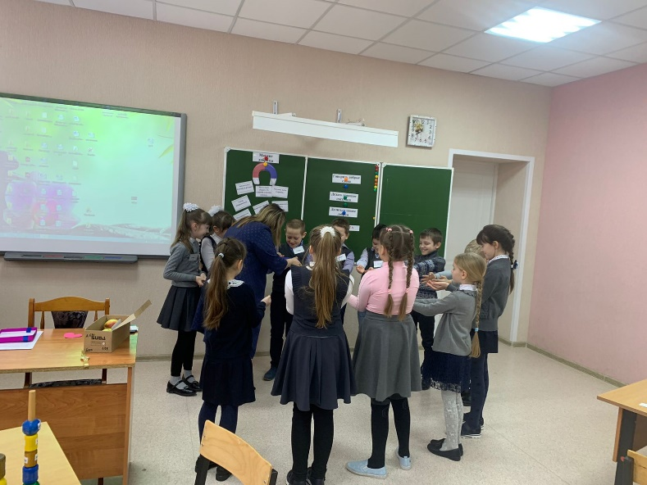
Фото. Психологический приём «Зеркало»*Примечание: в коробке лежит зеркало, когда дети заглядывают в неё, то видят своё отражение, что вызывает положительные эмоции и улыбку на лице.
-А хотите, я вам открою один волшебный секрет и покажу, как выглядит на самом деле доброта? (Да).
-У меня есть волшебная коробочка, если в неё заглянуть, она покажет, как выглядит на самом деле доброта.
-Но у меня будет одно условие, надо закрыть глаза и не подглядывать, а только открывать тогда, когда волшебная коробочка будет у вас в руках.
Передают друг другу коробочку, в которой лежит зеркало.
8. Подведение итогов.
Звучит песня «Хорошо бродить по свету» из мультфильма «Фунтик»
-Доброта, выглядит по-разному, но живёт в человеческом сердце и состоит из одинаковых компонентов.
Как научиться доброте?
Ответ простой – она везде:
В улыбке доброй и в рассвете,
В мечте и в ласковом привете.
По всей земле добра частицы,
Их надо замечать учиться
И в сердце собирать своем,
Тогда не будет злобы в нем.
-Наше занятие окончено, я вас благодарю за плодотворную, интересную работу и желаю вам, чтобы вы чаше делились своей добротой с окружающими.

Педагогический сценарий внеклассного мероприятия «Где живёт доброта»
Этапы мероприятия | Деятельность учителя | Деятельность обучающихся | Время | Технические средства.
- Диагностический.
1. Проведение первичной педагогической и психологической диагностики. | Использует разные приемы для проведения диагностики. Вариативность: психогеометрический тест на выявления типа характера, тест креативности Торренса, и др. | Принимают участие в игровых ситуациях. | 10–15 мин | Магнитная доска, геометрические фигуры.
- Подготовительный.
1. Снять видео для мероприятия. | *Примечание: на базе «Точки Роста» было снято видео с привлечением детей из школьного медиацентра. | Участвуют в подготовке к мероприятию. | 25–30 мин | Камера, фотоаппарат, ноутбук.
- Актуализация знаний. Эмоциональный настрой.

1.Создание эмоционального настроя учащихся и атмосферы доверия. | Приветствует учеников.  Организовывает инастраивает детей на работу. | Приветствуют учителя. Настраиваются на работу. | 1 мин | Бейджи с именами детей.
- Мотивационный. Определение темы и постановка целей.
1.Обозначение темы.  2.Самостоятельное выделение и формулирование цели.  3. Выявление проблемы. | Предлагает посмотреть видеоролик (игровая проблемная ситуация)  Задаёт вопросы. | Участвуют в обсуждении. Отвечают на вопросы. Предлагают способы решения проблемы. | 3–5 мин | Мультимедийный проектор, компьютер, экран.
- Погружение в игру. Проблематизация, целеполагание.

- 1.Деление на группы.  - 2.Подготовка к творческой деятельности. | Создаёт условия для постановки цели и учебной задачи. | Делятся на группы.  Организуют рабочее место.  Строят предположения (гипотезы), определяется тема и цель урока- исследования.  Выявляют проблему. Предлагают пути решения сложившейся проблемы. | 5 мин | Геометрические фигуры (круг, квадрат, треугольник), бейджи, стойки для обозначения лабораторий.
- Решение частных задач.

1.Работа в группах. Активизация мыслительной деятельности. | Выдаёт задания для исследования каждой лаборатории. Координирует работу в группах- лабораториях.  Консультирует, если возникли проблемы. | Получают маршрутные листы с заданиями. Выбирают роли внутри группы- лаборатории.  1 Лаборатория изучает из чего состоит доброта.  2 Лаборатория изучает как выглядит доброта.  3 Лаборатория выращивает доброту.  Выполняют исследования, генерируют, моделируют, проводят эксперимент.  Представляют свои результаты исследования в группе, затем всем участникам.  Участвуют в коллективном обсуждение.  Высказывают собственную точку зрения. | 5–10 мин | Маршрутные листы с заданиями для лабораторий. Для 1 лаборатории- стеклянная прозрачная ваза, пробирки с водой, пищевые красители, бумажные цветы.  Для 2 лаборатории- коробочки с предметами, *Примечание: работа на тактильные восприятия и ощущения (коробочка с фигурами одинаковые по цвету, но разные по форме, коробочка с фигурами разными по цвету, но одинаковыми по размеру, коробочка с музыкальными инструментами, коробочка с предметами на тактильные ощущения, коробочка с баночками, в которых находятся вещества с различными запахами и вкусами)  Для 3 лаборатории- деревянные фигуры разных размеров и цветов с надписями (любовь, зло, ненависть, сострадание, милосердие, помощь и т. д), основа для создания модели (деревянная и жгутовая по выбору).
- Корректировка модели. Экспериментальная работа.
Практическое применение полученных знаний (презентация и оценка результатов)
1.Применение полученных знаний.  - 2.Установление причинно-следственных связей, выбор оснований и критериев для сравнения. | Предлагает эксперименты.  Фиксирует результаты на доске. | Участвуют в экспериментах. Участвовать в коллективном обсуждение. Высказывать собственную точку зрения. Делают выводы. Составляют формулу. | 8–10 мин | Таблички с надписями для формулы, бумажные сердечки, 2 яблока, зубочистки, карточки с поступками, картинка магнита.
- Саморефлексия. Подведение итогов. Сюрпризный момент. (эмоциональный психологический приём «Зеркало»

- 1.Создание условий для рефлексии, подведении итогов. | Подводит итог. | Рефлексия способов и условий действия, контроль и оценка результатов деятельности. | 5мин | Коробочкас зеркалом.

Приложение 4
Родительское собрание во 2 классе с применением интерактивных технологий.
Тема «Критерии оценивания в начальной школе»
Слайд 1 Добрый вечер, уважаемые родители. Спасибо вам, что оставили свои дела и пришли на родительское собрание. Сегодня у нас очень важная тема для разговора. Я предлагаю посмотреть клип из одного известного советского мультфильма и обозначить тему собрания.
Видео 1 (мультфильм)
-Как вы думаете, какая тема сегодняшнего собрания? (ответы родителей)
Слайд 2 Правильно, речь пойдёт о первых отметках.
Тема нашего собрания «Критерии оценивания устных и письменных ответов обучающихся в начальной школе»
-Наши дети – второклассники и главный их труд – учеба. Во втором классе наши дети начали получать отметки. Сегодня мне хочется вместе с вами поговорить о том, что стоит за отметками учеников. Всегда ли должны радовать “5” и огорчать “3”? Как нам, взрослым, относиться к отметкам наших детей? Как им помочь и т. д.

-Какие ассоциации у вас возникают со словом отметка?

- Необъективная отметка может отрицательно повлиять на весь образовательный процесс.
-Получив хорошую отметку слишком легко, ребёнок теряет побудительный мотив к учению.
-Незаслуженно плохая оценка может привести к такому же эффекту: ученик вообще перестает учиться.
А вот объективные оценки не вызывают стресс. Объективная оценка учебных достижений должна быть не только со стороны учителя, но и вас – родителей.
Давайте разберёмся с понятиями что же такое отметка, а что такое оценка?

Слайд 3 Оценка –это оценивание словесное.
Отметка- это знаковое оценивание.

Но чаще всего отметка не может быть без оценки.
При устной оценке знаний учащихся учитель может и пожурить, и поблагодарить детей. Они уже знают, что это такое. А вот письменная отметка, которая выставляется в дневник, требует к себе осторожности. Оценивать учитель не может так, как ему нравится, хочется. Есть критерии оценок, от которых нельзя отступать. Подробнее с критериями оценивания мы поговорим чуть позже…
А сейчас посмотрите на слайд…

Слайд 4 Всем вам известна картина И.Репина «Опять двойка».
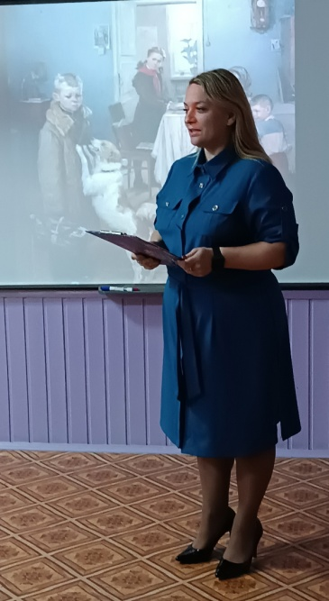
А сейчас давайте посмотрим сюжет из детского юмористического киножурнала «Ералаш», снятый по мотивам этой картины.
Видео 2 «Опять двойка».
1. Как чувствует себя мальчик из этого сюжета?
2. Хорошо ли ему живется в родном доме?
3. Как к нему относятся родные и близкие?
А сейчас я предлагаю оживить нашу картину и побыть в роли главных героев. Ваша задача передать чувства, эмоции, мысли.
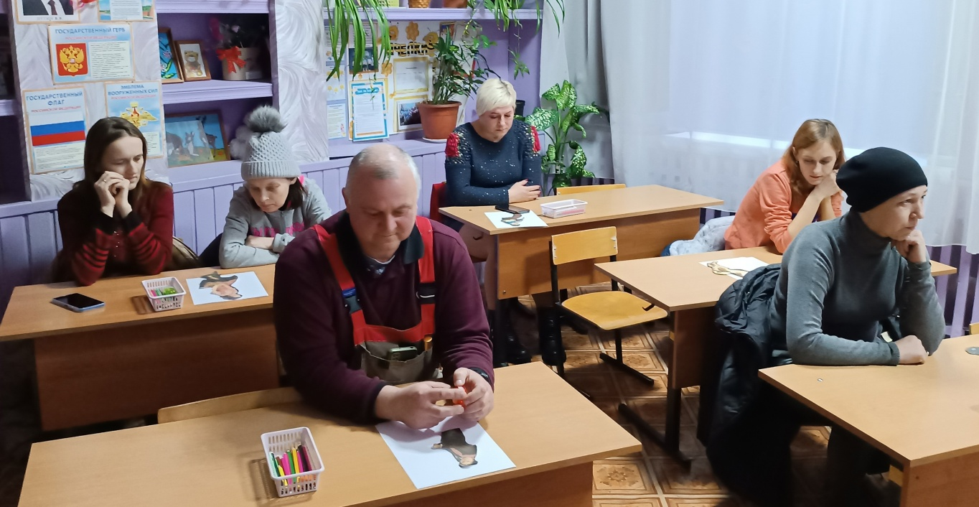
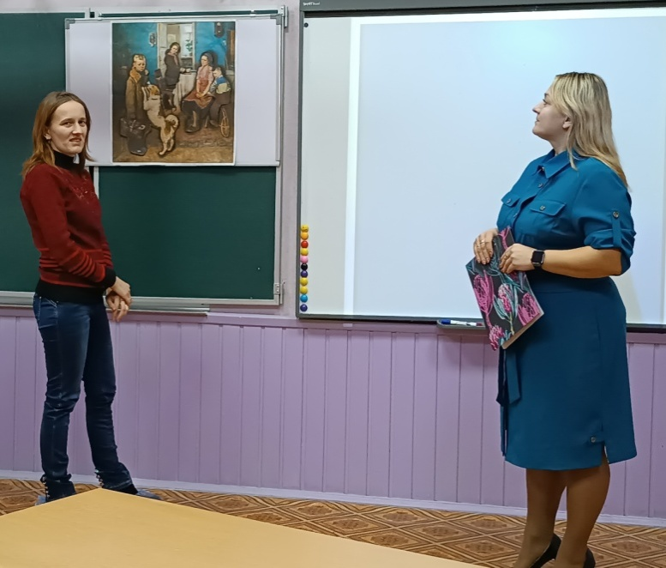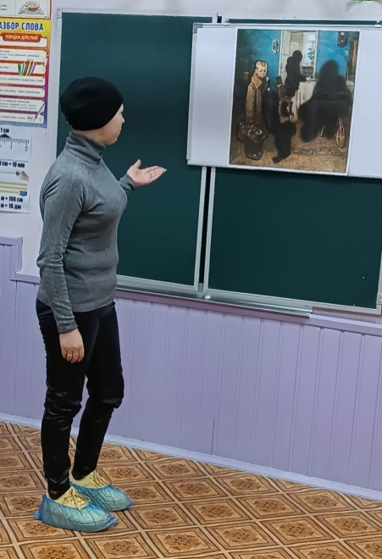
Фото «Работа с конверт доской»
Работа с картиной.
4. Как вы думаете, как бы этот сюжет продолжился? (ответы родителей)
В конце собрания я покажу вам один из вариантов того, как можно продолжить этот сюжет, а пока я предлагаю вам вот такое задание…
Эксперимент: Сейчас вы в роли учеников начальных классов на уроке ИЗО. Цель урока: нарисовать дом. Работать будем в группах.
Оцените свою работу (2,3,4,5,)
А сейчас оценим вашу работу по заданным критериям. Критерии оценивания:
1.Фундамент – 1 балл
2.Ступени –1 балл
3.Перила – 1балл
4. Дверь – 1 балл
5. Окно - 1 балл
6. Окно на чердаке – 1 балл
7. Водосточная труба – 1 балл
8. Труба на крыше дома – 1 балл
9. Трава возле дома – 2 балл (дополнительные элементы люди, трава, деревья и т. д)
10. Использовали не менее 3 цветов – 1 балл
Максимальное количество баллов – 11
Оценивание:
0-4 балла - «2»
5-6 баллов - «3»
7-8 баллов - «4»
9 – 11 баллов - «5»
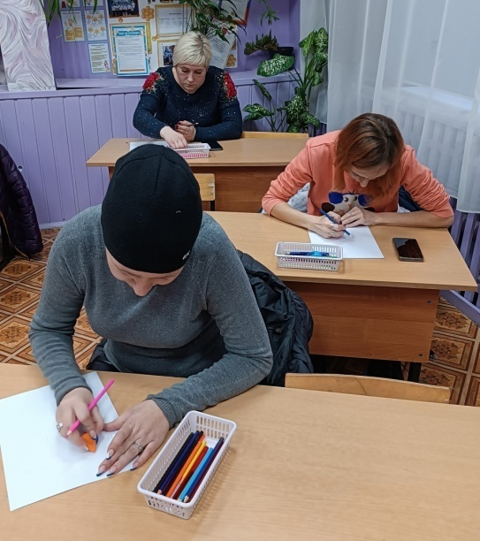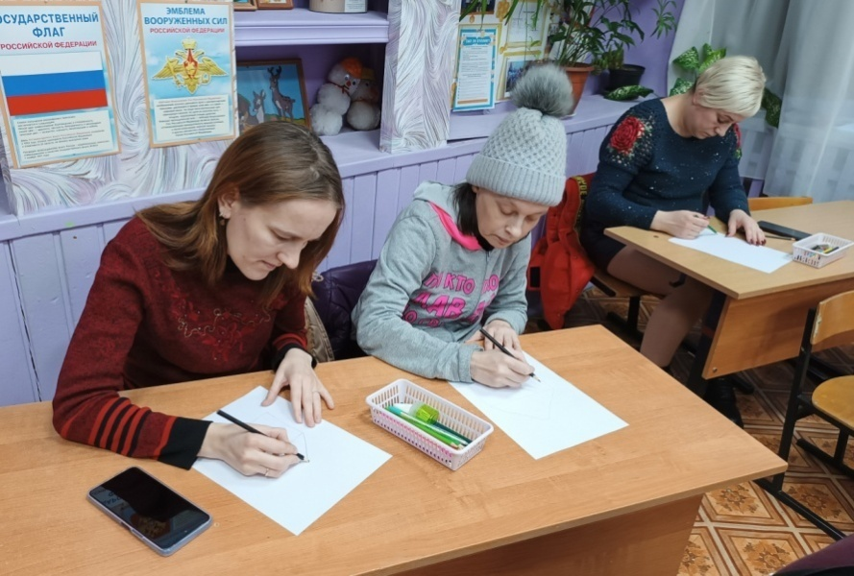
Фото Эксперимент «Рисуем дом»
Результат разбираем.
-У всех ли совпали результаты?

Повторюсь еще раз, что учитель не может ставить отметки, так как ему нравиться или он хочет. Есть определённая система оценивания. И сейчас я предлагаю с ней познакомиться.
Слайд Критерии оценивания
Для многих детей отметка – это оценка не его работы, а его самого: «Если я получаю хорошие оценки, значит, я хороший». Такая позиция опасна, потому что в будущем может привести к формированию зависимости от мнения окружающих, от внешней оценки. Отсюда у детей складывается отрицательный опыт. Поэтому отметки, которые получает ребенок, ни в коем случае не должны влиять на наше мнение о нем и на наши чувства к нему. Важно, чтобы ребенок понимал: иногда у него что-то не получается, но он сам при этом не становится плохим. Иногда нужно сказать ребенку, что оценивается не он сам, а всего лишь результаты его деятельности.

Одна из составляющих оценки —систематическое, качественное выполнение домашнего задания.
Запомните!
Длительное - это бесполезное сидение за «уроками»! Отсутствие мотивации на уроке ведёт к тому, что ребёнок не закрепляет полученный материал дома, а получает его от вас, иногда в недостаточно правильной формулировке и с обидой на учителя, который не сделал свою работу.
Навык выполнения домашней работы без помощи и поддержки взрослого учениками начальных классов практически не формируется. Таковы законы усвоения.
Мои советы:
1.Возобновите домашнее дополнительное чтение вслух! И не просто чтение, а обязательно пересказ прочитанного.
2. Письменная д/р должна быть выполнена качественнее, чем классная, так же, но не хуже!!!
3.У каждого второклассника должна быть вырабатываться привычка к неукоснительному и систематическому приготовлению уроков, умение ценить время и своё, и родителей; то есть заниматься добросовестно.
Научить рёбёнка учиться, научить добывать знания – это наша с вами обязанность.
Памятки
У психологов есть много рекомендаций для родителей, как правильно относиться к отметкам детей. Сейчас я раздам вам памятки вы подробнее дома изучите и надеюсь, что они вам помогут правильно реагировать на отметки ваших детей.

Слайд Рекомендации по выполнению домашних заданий.
Заключение.
Давайте теперь посмотрим один из вариантов окончания ситуации «Опять двойка».
Видео 3 (Опять двойка» новый вариант)
Очень хочется, чтобы у наших детей были только хорошие и отличные отметки в школе, чтобы они были героями новой картины «Опять пять». И в этом должны помогать вы, родители. Желаю вам терпения в вашем родительском труде по воспитанию детей. Надеюсь, что все советы и рекомендации вам в этом помогут.
И закончит нашу тематическую часть собрания мне хотелось бы такими словами:
Радуйтесь тому, что у вас есть такое счастье – с кем-то делать уроки, кому-то помогать взрослеть!

Спасибо за внимание!

